Инструкция MI IAP20-F/IGP20-F
Май 2010 года

Преобразователи давления I/A Series®

Преобразователь абсолютного давления IAP20 и преобразователь избыточного давления IGP20
с коммуникацией по сетевой шине FOUNDATION Fieldbus

Монтаж, работа, калибровка, конфигурация и техническое обслуживание

Содержание

Рисунки........................................................................................................................................... v

Таблицы......................................................................................................................................... vi

1. Введение ................................................................................................................................... 1
Общее описание ……….................................................................................................................. 1
Справочные документы …................................................................................................................ 2
Маркировка преобразователя ......................................................................................................... 2
Стандартные спецификации ............................................................................................................. 5
Спецификации безопасности продукта......................................................................................... 10
Предупреждение ATEX и IECEx....................................................................................... 12
Сертификаты соответствия ATEX .......................................................................................... 12
Сертификаты соответствия IECEx .................................................................................... 13

2. Монтаж ………….................................................................................................................... 15
Монтаж преобразователя ............................................................................................................ 15
Типичная система трубок преобразователя .................................................................................. 16
Положение корпуса ..................................................................................................................... 18
Положение дисплея ..................................................................................................................... 19
Установка перемычки защиты записи ............................................................................................ 19
Запирающие механизмы крышки ................................................................................................. 20
Электромонтаж ................................................................................................................................... 20
Доступ к полевым клеммам преобразователя ................................................................... 21
Рекомендации по электромонтажу ................................................................................... 21
Электромонтаж преобразователя ..................................................................................... 24
Установка ПО Fieldbus …………................................................................................................. 24

3. Использование локального дисплея ...................................................................................... 27
Ввод числовых значений ……...................................................................................................... 28
Просмотр базы данных ................................................................................................................ 29
Просмотр диапазона давления .................................................................................................... 29
Тестирование дисплея ................................................................................................................. 29

4. Калибровка ……...................................................................................................................... 31
Настройка калибровки ................................................................................................................. 31
Полевая калибровка …...................................................................................................... 31
Калибровка на стенде ...................................................................................................... 32
Калибровка при помощи факультативного локального дисплея................................................... 33

Настройка нуля при помощи внешней клавиши …..................................................................... 36
Калибровка с хоста Fieldbus ………............................................................................................ 37

5. Конфигурация ……................................................................................................................. 39
Конфигурация при помощи факультативного локального дисплея............................................... 39
Списки символов ......................................................................................................................... 46
Конфигурация при помощи хоста Fieldbus .................................................................................. 46
Процедура конфигурации с хоста Fieldbus …................................................................ 47
Конфигурирование блока первичного преобразователя......................................... 47
Конфигурирование коэффициентов пересчёта в блоке аналогового входа (AI)...... 48
Применение специфических конфигураций ........................................................................ 50
Изменение первичных значений диапазона (перенастройка диапазона) через изменение параметров блока первичного преобразователя ……………………….………………….52
Отключение активного планировщика связи (LAS) ……………..................................... 52

6. Техническое обслуживание..................................................................................................... 53
Поиск и устранение неисправностей ............................................................................................ 53
Режим моделирования ............................................................................................................... 53
Перезапуск ............................................................................................................................... 54
Список для проверки импульсного режима ...................................................................... 55
Список для проверки загрузки очереди............................................................................. 55
Ошибки блока ....................................................................................................................... 55
Ошибки /Состояние внутриплатной коммуникации ........................................................ 57
Замена запчастей ……................................................................................................................. 58
Замена сборки клеммника ……………............................................................................. 58
Замена сборки модуля электроники ……........................................................................ 58
Снятие и установка сборки корпуса …………................................................................ 60
Добавление факультативного дисплея............................................................................. 61
Замена сборки сенсора ……............................................................................................. 61
Вращение технологических кожухов для вентилирования.............................................................. 63

Список параметров ………………………………………………………………………………… 65

Рисунки

1 Маркировка преобразователя ............................................................................................ 3
2 Структурная схема верхнего уровня .................................................................................... 4
3 Зависимость минимально допустимого абсолютного давления от температуры ТП для жидкости заполнения флюоринерта …………….............................................................. 7
4 Монтаж на трубу ............................................................................................................. 15
5 Монтаж на поверхность ........................................................................................................ 16
6 Типичная система трубок преобразователя ................................................................... 17
7 Система трубок в высокотемпературном ТП ................................................................... 18
8 Нахождение блокировочного винта или зажима............................................................... 19
9 Перемычка защиты записи ........................................................................................... 20
10 Нахождение запирающего механизма......................................................................... 20
11 Доступ к полевым клеммам........................................................................................ 21
12 Определение полевых клемм ….................................................................................. 21
13 Схема электромонтажа для стандартной установки преобразователяFieldbus............. 23
14 Модуль локального дисплея.................................................................................................. 27
15 Структурная схема верхнего уровня................................................................................. 28
16 Положение сегментов при тестировании дисплея ......................................................... 30
17 Настройка калибровки в поле IAP20 и IGP20................................................................... 32
18 Настройка калибровки на стенде ....................................................................................... 33
19 Структурная схема калибровки ..................................................................................... 35
20 Структурная схема конфигурации (1 из 3) .................................................................... 41
21 Структурная схема конфигурации (2 из 3) .................................................................... 42
22 Структурная схема конфигурации (3 из 3) .................................................................... 43
23 Перемычка режима моделирования ..................................................................................... 53
24 Замена сборки модуля электроники и дисплея ……….............................................. 60
25 Замена сборки сенсора ………..................................................................................... 62
26 Замена сборки сенсора (пвдф втулки) ……................................................................ 63
27 Вентилирование и дренаж полости сенсора ................................................................. 63

Таблицы

1 Справочные документы .................................................................................................. 2
2 Минимальные требования напряжения питания .............................................................. 9
3 Спецификации электротехнической безопасности............................................................. 11
4 Минимальные требования напряжения питания................................................................ 22
5 Параметры, конфигурируемые с локального дисплея................................................... 39
6 Список алфавитно-числовых символов ............................................................................. 46
7 Список числовых символов ................................................................................................ 46
8 Наименование единиц и коды этих единиц ........................................................................ 47
9 Измерение давления ................................................................................................... 50
10 Измерение в открытом резервуаре.............................................................................. 51
11 Ошибки блока ................................................................................................................. 55
12 Ошибки конфигурации .................................................................................................... 56
13 Параметры Fieldbus ..................................................................................................... 65
1. Введение

Общее описание
Интеллектуальный преобразователь абсолютного давления IAP20-F и интеллектуальный преобразователь избыточного давления IGP20-F измеряют давление силиконового тензорезисторного микросенсора, находящегося внутри сборки сенсора. Этот микросенсор конвертирует давление в изменение в сопротивлении и изменение в сопротивлении конвертируется в цифровой сигнал, пропорциональный давлению. Этот сигнал измерений передаётся на дистанционные приёмники по тем же двум проводам, которые подают питание на электронику преобразователя. Эти провода также обеспечивают двустороннее движение сигналов данных между преобразователем и дистанционными устройствами связи.

Преобразователи IAP20 и IGP20 могут поставляться с выносными мембранными разделительными блоками.

Более подробная информация о принципе работы преобразователя содержится в документе TI 037-096 компании Invensys.

Сигнал измерения является цифровым сигналом сетевой шины FOUNDATION Fieldbus для полной связи с любым хостовым оборудованием FOUNDATION Fieldbus, снабжённым интерфейсным модулем FOUNDATION Fieldbus. Функция коммуникации позволяет вам реконфигурировать преобразователь с удалённого хостового ПК Fieldbus или с системы I/A Series, снабжённой интерфейсным модулем FOUNDATION Fieldbus.

FOUNDATION Fieldbus – это полностью цифровая, последовательная, двунаправленная система коммуникации, передача данных в которой осуществляется со скоростью 31, 25 кб/с. Она реализует взаимосвязь между хостовой сетевой шиной и различными полевыми устройствами, такими как сенсоры/преобразователи ТП, клапаны/приводы и контроллеры, которые параллельно подключены к одной и той же шине. Для минимизации влияния отражённых сигналов оба конца шины должны быть подключены к сетям полного сопротивления стандартной характеристики. Питание ко всем устройствам подаётся через источник питания постоянного тока сетевой шины, подключённый на любом ее участке.

ЗАМЕЧАНИЕ
Источник питания должен быть специально подобран для сетевой шины Fieldbus.

Сигналы связи между хостовой сетевой шиной и всеми другими, соединёнными шиной устройствами, сигнал которых накладывается на сигнал переменного тока шины, управляются в соответствии со строгим графиком цикличности и протоколом. В интервалы, когда в соответствии с графиком, сигналы управления и сигналы с данными не передаются, устройства взаимодействуют друг с другом, выполняя функции локального PID-регулирования, регистрации / индикации тренда и т.д.

FOUNDATION Fieldbus использует «Функциональные блоки» (стандартизированные функции автоматизации) для реализации стратегий измерения и управления. Эти блоки могут быть распределены между группой устройств наиболее эффективным образом. Основное преимущество этого принципа – это бесшовное интегрированное перемешивание устройств от разных производителей. Так как все устройства системы подключены к одинаковой паре проводов, для неё требуется гораздо меньше проводов, в сравнении с другими аналогичными системами, ниже барьеры искробезопасности и меньше интерфейсных плат, что в итоге даёт значительную экономию.

Система сетевой шины Foxboro FOUNDATION включает следующие блоки – ресурсный блок, блок преобразователя, блоки аналогового входа (AI) и блок пропорционального – интегрального -дифференциального регулирования (PID). Ресурсный блок содержит все параметры необходимые для определения описания устройства для преобразователя. Блок преобразователя управляет всеми конфигурируемыми параметрами, которые определяют сенсор, аппаратные средства преобразователя и специфические данные преобразователя. Блоки AI содержат все конфигурируемые параметры необходимые для определения входящих данных, используемых другими функциональными блоками. Блок PID содержит параметры, требующиеся для PID регулирования.

Справочные документы

Таблица 1. Справочные документы
Документ | Описание
Размерные схемы
DP 020-342 | Размерная схема – Мембранные разделительные блоки PSFLT
DP 020-343 | Размерная схема – Мембранные разделительные блоки PSFPS и PSFES
DP 020-345 | Размерная схема – Мембранные разделительные блоки PSFAR
DP 020-347 | Размерная схема – Мембранные разделительные блоки PSTAR
DP 020-349 | Размерная схема – Мембранные разделительные блоки PSISR
DP 020-351 | Размерная схема – Мембранные разделительные блоки PSSCR
DP 020-353 | Размерная схема – Мембранные разделительные блоки PSSCT
DP 020-354 | Размерная схема – Мембранные разделительные блоки PSSSR
DP 020-355 | Размерная схема – Мембранные разделительные блоки PSSST
DP 020-446 | Размерная схема – Преобразователи дифференциального давления IDP10, IDP25 и IDP50
DP 020-447 | Размерная схема – Преобразователи абсолютного давления IAP10 и IAP20 и преобразователи избыточного давления IGP10, IGP20, IGP25 и IGP50
Спецификации запасных частей
PL 009-007 | Спецификация запасных частей – Преобразователь абсолютного давления IAP20 и преобразователь чрезмерного давления IGP20
Инструкции
MI 014-900 | Инструкция – Краткий обзор Fieldbus
MI 020-360 | Инструкция, руководство по электромонтажу для преобразователей сетевой шины Foxboro FOUNDATION
MI 020-369 | Инструкция – Мембранные разделительные блоки
MI020-427 | Инструкция – схемы соединения искробезопасных и невоспламеняемых цепей.
MI 022-138 | Инструкция – байпасные манифольды – монтаж и техническое обслуживание
Техническая информация
TI 37-75b | Техническая информация – руководство по выбору материала преобразователя
TI 037-097 | Техническая информация – технологическая герметизация преобразователей давления I/A Series для использования в опасных зонах, класса 1, зоны 0, 1 и 2

Маркировка преобразователя

Информация, содержащаяся на шильдике преобразователя, указана на рисунке 1. Полное объяснение кода модели содержится в PL 009-007. Версия прошивки платы сенсора указана в верхней строчке дисплея при выборе VIEW DB (Просмотр БД) в структуре верхнего уровня. См. рис.2.

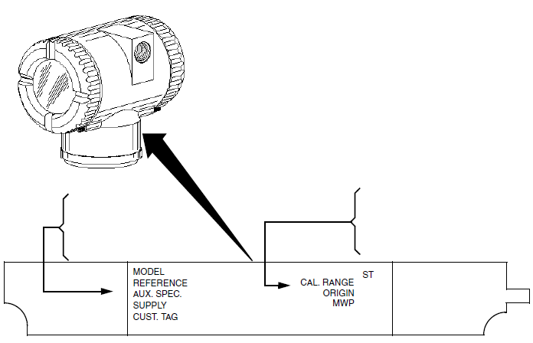
СТИЛЬ
КАЛИБРОВАННЫЙ ДИАПАЗОН
ЗАВОД И ДАТА ПРОИЗВОДСТВА
МАКСИМАЛЬНОЕ РАБОЧЕЕ ДАВЛЕНИЕ
КОД МОДЕЛИ
СЕРИЙНЫЙ НОМЕР
ВСПОМОГАТЕЛЬНЫЙ КОД СПЕЦИФИКАЦИИ
НАПРЯЖЕНИЕ ПИТАНИЯ
ТЕГ ЗАКАЗЧИКА

Рисунок 1. Маркировка преобразователя

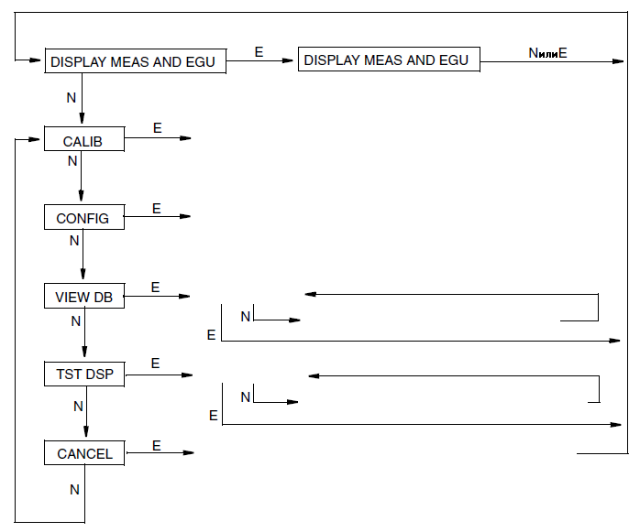
N = КЛАВИША NEXT (ДАЛЕЕ)
E = КЛАВИША ENTER (ВВОД)
МЕНЮ ВЫБОРА РЕЖИМА ВЫХОДА, ВОЗВРАТ В ОНЛАЙН РЕЖИМ
ПЕРЕХОД К МЕНЮ ТЕСТИРОВАНИЯ ДИСПЛЕЯ
(DISPLAY TEST PATTERN)
ПЕРЕХОД В ДИСПЛЕЙ БД (DATABASE DISPLAY)
ОНЛАЙН РЕЖИМ
АВТОНОМНЫЙ РЕЖИМ, ПЕРЕЙТИ В МЕНЮ CALIBRATION
ЛОКАЛЬНЫЙ РЕЖИМ, ПЕРЕЙТИ В МЕНЮ CALIBRATION
Рисунок 2. Схема структуры верхнего уровня

Исходный PDTag устройства следующий:

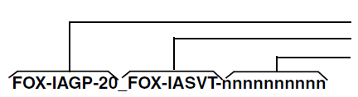
ТИП ПРОДУКТА (IAAP-20 или IAG)

ЛИНЕЙКА ПРЕОБРАЗОВАТЕЛЕЙ

ИДЕНТИФИКАЦИОННЫЙ НОМЕР СЕНСОРА (10 СИМВОЛОВ)

ИД устройства следующее:

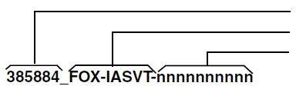
ИД ПРЕОБРАЗОВАТЕЛЯ

ЛИНЕЙКА ПРЕОБРАЗОВАТЕЛЕЙ

ИДЕНТИФИКАЦИОННЫЙ НОМЕР СЕНСОРА (10 СИМВОЛОВ)

Стандартные спецификации

Рабочие пределы

Воздействие | Рабочие пределы
Температура корпуса сенсора (а)  С силиконовым маслом  С флюоринертом  ПВДФ втулки | -46 и +121ºС (-50 и +250ºF)  -29 и +121ºС (-20 и +250 ºF)  -7 и +82 ºС (20 и 180ºF)
Температура электроники  С LCD дисплеем | -40 и +85 ºС (-40 и +185 ºF)  -40 и +85 ºС (-40 и +185 ºF) (б)
Относительная влажность | 0 и 100%
Напряжение питания | 9 до 32 В пост. тока
Положение монтажа | Нет ограничений
Уровень загрязнённости | 2
Категория установки  (Категория перенапряжения) | II
Вибрация | 6,3 мм (0,25”) двойная амплитуда:  от 5 до 15Гц для алюминиевого корпуса  от 5 до 9 Гц для корпуса из нерж.стали 316ss  0-30м/сек² (0-3 "g") от 15 до 500 Гц для алюминиевого корпуса;  0-10м/сек² (0-1 "g") от 9 до 500 Гц для корпуса из нержавеющей стали 316 ss
(а) Температурные пределы преобразователей с мембранными разделителями указаны в MI 020-369
(б) Хотя ЖК-индикатор не будет поврежден ни при какой температуре, находящейся внутри пределов для хранения и транспортировки, обновление показаний будет замедленным и удобочитаемость уменьшится при температурах ниже -20ºС (-4ºF).

Пределы и диапазоны измерений

Код предела измерений | Пределы измерений (а) | Пределы диапазона (а)
А (б, в) | 0,12 и 7,5 кПа  0,5 и 30 дюймов вод.ст  12 и 750 мм вод. ст. | -7,5 и +7,5 кПа  -30 и +30 дюймов вод.ст.  -750 и +750 мм вод.ст.
B | 0,87 и 50 кПа  3,5 и 200 дюймов вод.ст.  87 и 5000 мм вод.ст. | -50 и +50 кПа  -200 и +200 дюймов вод.ст.  -5000 и +5000 мм вод.ст.
C | 0,007 и 0,21 МПа  28 и 840 дюймов вод.ст. | -0,1 и +0,21 МПа  -410 и +840 дюймов вод.ст.
D | 0,07 м 2,1 МПа  10 и 300 фт/д2  23 и 690 фт. вод. ст. | -0,1 и +2,1 МПа  -14,7 и +300 фт/д2  -34 и +690 фт. вод. ст.
E | 0,7 и 21 МПа  100 и 3000 фт/д2 | -0,1 и +21 МПа  -14,7 и +3000 фт/д2
F (б) | 1,38 и 34,5 МПа  200 и 5000 фт/д2 | -0,1 и 34,5 МПа  -14,7 и 5000 фт/д2
(а) Перечисленные значения используются в единицах абсолютного или избыточного давления, в соответствии с применяемым преобразователем
(б) Применимо только для IGP20
(в) Не применимо при наличии мембранных разделителей

Максимально допускаемые и испытательные давления

ВНИМАНИЕ
1. Превышение максимально допустимого давления может повредить преобразователь, снизив его работоспособность.
2. Преобразователь может не работать после применения испытательного давления

Код предела измерений | Максимально допустимые пределы (а) | Испытательное давление (а, б)
А | 25 МПа (3625 фт/д2) | 100 МПа (14500 фт/д2)
B | 25 МПа (3625 фт/д2) | 100 МПа (14500 фт/д2)
C | 25 МПа (3625 фт/д2) | 100 МПа (14500 фт/д2)
D | 25 МПа (3625 фт/д2) | 100 МПа (14500 фт/д2)
E | 31 МПа (4500 фт/д2) | 100 МПа (14500 фт/д2)
F | 52 МПа (7500 фт/д2) | 100 МПа (14500 фт/д2)
(а) Перечисленные значения используются в единицах абсолютного или избыточного давления, в соответствии с применяемым преобразователем
(б) Соответствует стандарту ANSI/ISA S82.03-1988.

В зависимости от материала крепления максимально допустимое и испытательное давления могут отличаться.

Конфигурация преобразователя  (Материал крепления) | Максимальное статичное и допустимое давление (а, д) |  | Испытательное давление (б)
 | МПа | Фт/д2 | МПа | Фт/д2
Вариант «-В2» (17-4 РН ss)  Вариант «-D3» или «-D7» | 25 | 3625 | 100 | 14500
Вариант «-В1» (316 ss) или  Вариант «-D5» | 15 | 2175 | 60 | 8700
Вариант «-В3» (B7M) | 20 | 2900 | 70 | 11150
Вариант «-D1» | 16 | 2320 | 64 | 9280
Вариант «-D2», «-D4», «-D6», «-D8» (г) | 10 | 1500 | 40 | 6000
Вариант «D9» (17-4 PH ss) | 40 | 5800 | 100 | 14500

(а) Каждая сторона может быть подвержена большему давлению при выходе за пределы допустимого значения
(б) Соответствует стандарту ANSI/ISA S82.03-1988
(в) -D1 = конструкция DIN в одностороннем технологическом кожухе с болтами М10 В7.
-D2 = конструкция DIN в двухстороннем технологическом кожухе с болтами М10 В7.
-D3 = конструкция DIN в одностороннем технологическом кожухе с болтами В7 7/16”.
-D4 = конструкция DIN в двухстороннем технологическом кожухе с болтами В7 7/16”.
-D5 = конструкция DIN в одностороннем технологическом кожухе с болтами 316 ss 7/16”.
-D6 = конструкция DIN в двухстороннем технологическом кожухе с болтами 316 ss 7/16”.
-D7 = конструкция DIN в одностороннем технологическом кожухе с болтами 17-4 ss 7/16”.
-D8 = конструкция DIN в двухстороннем технологическом кожухе с болтами 17-4 ss 7/16”.
-D9 = конструкция DIN в одностороннем технологическом кожухе с болтами 17-4 ss 7/16”.
(г) Ограничения рабочих температур от 0 дл 60ºС (от 32 до 140ºF).
(д) Когда используются коды структуры 78/79 (ПВДФ втулки со стороны повышенного давления технологического кожуха), максимально допустимое давление составляет 2,1 МПа (300 фт/д2) температурные пределы -7 и +82ºС (20 и 180ºF)

Подавленный нуль и приподнятый нуль
Допускаются диапазоны с подавленным или приподнятым нулем, если только не будут превышены пределы и диапазоны измерений для преобразователя.

Жидкость заполнения сенсора
Силиконовое масло (DC 200) или флюоринерт (FC-43)

Зависимость минимально допустимого абсолютного давления от температуры ТП
ДЛЯ ЖИДКОСТИ ЗАПОЛНЕНИЯ: Силиконовое масло
Полный вакуум: до 121 ⁰С (250º F)
ДЛЯ ЖИДКОСТИ ЗАПОЛНЕНИЯ: Флюоринерт
См. рис.3.

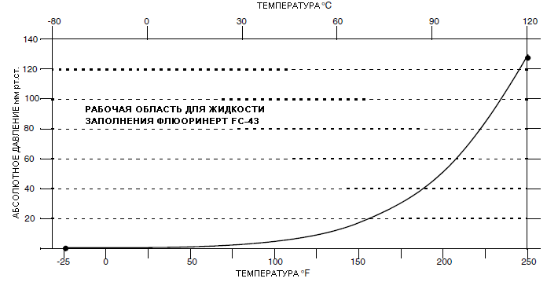

Рисунок 3. Зависимость минимально допустимого абсолютного давления от температуры ТП для жидкости заполнения флюоринерта

Положение монтажа

Преобразователь может быть установлен в любом положении. Монтаж может быть произведен непосредственно в среде ТП, конструкция для прямого монтажа или монтажа на трубу. Корпус может поворачиваться вокруг оси для его установки в любое положение, удобное для доступа к настройкам, к дисплею или к проводке. См. «Положение корпуса» на стр. 18. Дисплей (при наличии) может также поворачиваться внутри корпуса в любую сторону на 90 градусов.

ЗАМЕЧАНИЕ
Любое влияние положения датчика на установку нуля шкалы может быть исключено путем повторной установки нуля.

Приблизительная масса

IAP20, IGP20 (без технологических соединений): 3,5 кг (7,8 фт)
IAP20 (с технологическим соединением): 3,8 кг (8,5 фт)
IGP20 (с технологическим соединением): 4,2 кг (9,2 фт)
С дополнительным корпусом 316ss: прибавляется 1,1 кг (2,4 фт)
С мембранными разделителями: зависит от веса используемого разделителя

Технологические соединения

Преобразователи IAP20 и IGP20 подсоединяются к технологической среде с помощью внутреннего резьбового соединения ¼ NPT или с помощью одного из множества дополнительных технологических соединений.

Материалы, смачиваемые технологической средой

Диафрагма: Co-Ni-Cr, 316ss, Hastelloy C, 316 ss с золотым напылением, Monel или тантал

Крышки и технологические соединения: 316 ss, углеродистая сталь, Hastelloy C или Monel, ПВДФ втулки

Мембранные разделители: см. MI 020-369

Санитарные технологические соединения: 316L ss, Hastelloy C

Технологические соединения для целлюлозно-бумажного производства: 316L ss, Hastelloy C

Давление технологического процесса (ТП) и температурные пределы для мембранных разделителей

см. MI 020-369

Электрические соединения

Резьбовые вводы ½ NPT, PG 13,5 или М20 с двух сторон корпуса электроники. Ввод оканчивается винтовыми клеммами и шайбами в клеммном блоке полевого терминального отсека. Для соблюдения норм по РЧП/ЭМИ, норм по окружающей среды и взрывобезопасности, неиспользуемый ввод необходимо заглушить металлической заглушкой (прилагается), для соединений 1/2 NPT закручивается на 5 полных оборотов; для соединений М20 и PG 13,5 на 7 полных оборотов.

Настраиваемое затухание

Время отклика преобразователя обычно равно 1,0 сек или электронным образом настраиваемой уставке 0,00 (нет); 0,25; 0,50; 1; 2; 4; 8; 16 или 32 секунды, при этом выбирается большое из указанных двух значений, для 90% восстановления от 80% входного ступенчатого воздействия, как указывается в ANSI/ISA S51.1.

Выходной сигнал

Линейный по сетевой шине FIELDBUS.

Настройка нуля и значения диапазона

Настройки нуля и значения диапазона могут производиться с хостового компьютера сетевой шины FOUNDATION или с консоли, снабженной интерфейсным модулем сетевой шины FOUNDATION. Их также можно настроить на самом преобразователе при помощи дисплея. Дополнительная водонепроницаемая клавиатура позволяет настраивать ноль без снятия кожуха корпуса.

Защита (Экранирование)

Для обеспечения лучшей производительности, кабели сетевой шины должны быть экранированы. Применяется многожильный кабель КИП с одной или более витыми парами, цельный, металлизированный экран или экранированный кабель. Вы можете также использовать кабель с отдельно экранированными парами. Для нового оборудования, заказывайте у его поставщиков кабели для сетевой шины.

Экранируйте каждое ответвление от магистральной линии и подключите общий экран к заземлению только в одной точке. Для большинства сетей, точка заземления может быть расположена где угодно.

В некоторых случаях, более мощный экран от высокочастотного ЭМИ требуется подключить экран к заземлению в нескольких точках (см. «Методология и процедуры управления ЭМИ» Mardiguian, M., White, D.R.J.). Сетевая шина, предусмотренная для заземления высокочастотного тракта в нескольких точках, имеет небольшой конденсатор от экрана до заземления.

Напряжение питания

Источник питания (Модуль источника питания сетевой шины FOUNDATION) должен обеспечивать ток как минимум в 14 мА для каждого подключённого преобразователя. Требования к напряжению, перечислены в таблице 2.

Таблица 2. Минимальные требования для напряжения питания
Минимальное напряжение питания | 9В
Рекомендованное напряжение питания | 24В
Максимальное напряжение питания | 32В

Клеммы электрического заземления

Преобразователь имеет внутреннюю клемму заземления в отсеке полевой проводки и внешние клеммы заземления в основании корпуса электроники. Для минимизации коррозии гальванических компонентов, поместите проволочный вывод или клемму между невыпадающей и свободной шайбой болтового крепления внешнего заземления.

Удалённая связь

Преобразователь при помощи протокола FOUNDATION Fieldbus осуществляет двунаправленную коммуникацию по двужильной полевой проводке с другими устройствами сетевой шины FOUNDATION (расположенными где угодно в зонах степени 2 (Division 2) или неопасных зонах) или с хостом сетевой шины FOUNDATION (расположенным где угодно в неопасной зоне) и/или с системой I/A Series с интерфейсным модулем сетевой шины FOUNDATION.

Формат связи

Для связи используется коммуникационный протокол FOUNDATION Fieldbus. Сигналы накладываются на сигнальный /силовой вывод преобразователя.

Цифровой выход

Преобразователь может быть сконфигурирован на рассылку измерений дифференциального давления в систему I/A Series в виде цифрового сигнала. Дистанционная связь происходит между преобразователем и другими устройствами и хостами сетевой шины FOUNDATION. Скорость передачи данных составляет 31,25 кбит/секунду. Максимальное расстояние составляет 1900 м (6235 фт). В это расстояние включена длина ответвления. Максимальная длина ответвления составляет 120 м (395 фт). Минимальная длина ответвления составляет 1 м (3,3 фт). Для искробезопасного применения, максимальная длина ответвления составляет 30 м (98 фт).

Спецификации безопасности продукта

ВНИМАНИЕ
Для того чтобы предотвратить возможные взрывы и поддержания уровней защиты пожаробезопасности, взрывобезопасности и взрыво-пылезащищённости, соблюдайте применимые нормы. Неиспользуемый ввод необходимо заглушить металлической заглушкой (прилагается), для соединений 1/2 NPT закручивается на 5 полных оборотов; для соединений М20 и PG 13,5 на 7 полных оборотов.

ПРЕДУПРЕЖДЕНИЕ
Для соблюдения норм защиты IEC IP66 и NEMA Type 4X, неиспользуемый ввод необходимо заглушить прилагаемой металлической заглушкой. Используйте подходящий резьбовой герметик для обоих соединений. Также должны быть установлены резьбовые крышки для корпуса. Проверните крышку, чтобы уплотнительное кольцо встало на своё место, затем вручную затяните крышку, до ее соприкосновения с металлической частью корпуса.

ЗАМЕЧАНИЕ
1. Настоящие преобразователи были разработаны с учётом требований электрической безопасности, перечисленных в Таблице 3. Подробная информация о наличии утверждений/сертификатов тестирующих лабораторий, свяжитесь с компанией Invensys.
2. Предписания по правилам электромонтажа, необходимые для обеспечения электротехнической сертификации преобразователя приведены в разделе «Электромонтаж» на стр. 20.

Таблица 3. Спецификации электротехнической безопасности

Испытательная лаборатория, типы защиты  и классификация зон | Условия  применения | Код электротехн.  безопасности  конструкции
АТЕХ взрывонепроницаемая оболочка сертифицирована для II 2 GD, EEx d IIC, зона 1. | KEMA 00ATEX2019X  Температурный класс Т6, 85⁰С;  Та = от -40 до +80⁰С . | D
АТЕХ, искробезопасная конструкция полевого оборудования по FISCO; II 1 GD, EEx ia IIC, зона 0. | SIRA 04ATEX2335X  Температурный класс Т4,  Та = от -40 до +80⁰С | Е
АТЕХ, тип защиты полевого оборудования по FNICO типа "n"; сертифицирована для: II 3 GD, EEx nL IIC, зона 2 | SIRA 04ATEX4019X  Температурный класс Т4,  Та = от -40 до +80⁰С | N
CSA, искоробезопасная конструкция сертифицирована по FISCO для использования во взрывоопасных зонах класса I, степени 1, групп А, В, С и D; класса II, степени 1, групп Е, F и G; и класса III, степени 1.  Также сертифицированный по зонам искробезопасный, Ех ia IIC и ограниченный по энергии Ex nA II. | Подключение согласно MI 020-427. Температурный класс Т6 при 40⁰С и Т4A при макс. температуре окружающей среды 85⁰С.  Температурный класс Т4 при 40⁰С и Т3 при макс. окруж. 85⁰С. | C
CSA, сертифицирован для использования во взрывоопасных зонах класса I, степени 1, групп В, С и D; и пыле- искробезопасная конструкция для класса II, степени 1, групп Е, F и G; и класса III, степени 1. | Максимальная температура окружающей среды 85⁰С.
CSA, плевое оборудование сертифицировано по FNICO для зон класса I, степени 2, групп А, В, С и D; класса II, степени 2, групп F и G; и класса III, степени 2. | Температурный класс Т6 при 40⁰С и Т4 при макс. температуре окружающей среды 85⁰С.
CSA, зона полевых устройств, сертифицированная как взрывонепроницаемая оболочка Ex d IIC. Также применимы все сертификаты вышеуказанного кода С. | Максимальная температура окружающей среды 85. | В

Таблица 3. Спецификации электротехнической безопасности (Продолжение)

Испытательная лаборатория, типы защиты  и классификация зон | Условия  применения | Код электротехн.  безопасности  конструкции
FM, искоробезопасная конструкция полевого оборудования по FISCO сертифицирована для использования во взрывоопасных зонах класса I, степени 1, групп А, В, С и D; класса II, степени 1, групп Е, F и G; и класса III, степени 1.  Также сертифицированный по зонам искробезопасный AEx ia IIC. | Подключение согласно MI 020-427.  Температурный класс Т4А при 40ºС и Т4 - при макс. температуре окружающей среды 85ºС.  Температурный класс Т4 при макс. температуре окружающей среды 85ºС | F
FM, сертифицирован для использования во взрывоопасных зонах класса I, степени 1, групп В, С и D; и пыле- искробезопасная конструкция для класса II, степени 1, групп Е, F и G; и класса III, степени 1. | Температурный класс Т6 при 80ºС и Т5 - при макс. температуре окружающей среды 85ºС.
FM, невоспламеняемость полевого оборудования по FNICO; сертифицирован для использования во взрывоопасных зонах класса I, степени 2, групп A, В, С и D; и класса II, степени 2, групп F и G; и класса III, степени 2. | Температурный класс Т4А при 40ºС и Т4 - при макс. температуре окружающей среды 85ºС.
FM, сертифицированные по зонам полевые устройства, взрывонепроницаемая оболочка AEx d IIC. Также применимы все сертификаты вышеуказанного кода F. | Температурный класс Т6 при макс. температуре окружающей среды 75ºС. | G
IECEx, искробезопасная конструкция по FISCO, Ex ia IIC. | IECEx SIR 04.0036X  Температурный класс Т4,  Та = от -40 до +80ºС | T
IECEx, тип защиты полевого оборудования «n» по FNICO, Ex nL IC | IECEx SIR 04.0023X  Температурный класс Т4,  Та = от -40 до +80ºС | U
IECEx взрывонепроницаемая оболочка Ex d IIC | IECEx FMG 06.0007X, Ex d IIC  Температурный класс Т6;  Та = от -40 до + 75ºС. | V

Предупреждение ATEX и IECEx

Не размыкайте контур под напряжением.

Сертификаты соответствия ATEX

EN 50014: 1997
EN 50018: 1994
EN 50020: 2002
EN 50284: 1999
EN 60079-15: 2003

Сертификаты соответствия IECEx

IEC 60079-0 (Ред. 4.0): 2004
IEC 60079-0 (Ред. 3.1): 2000
IEC 60079-1 (Ред. 5): 2003
IEC 60079-11 (Ред. 4): 1999
IEC 60070-15 (Ред. 2): 2001

2. Монтаж

ПРЕДУПРЕЖДЕНИЕ
Чтобы не повредить сенсор преобразователя не используйте ударные устройства, типа ударного гайковёрта или штампующего устройства.

ЗАМЕЧАНИЕ
1. Монтаж преобразователя должен производиться таким образом, чтобы в отверстия для проводки не могла проникнуть влага конденсата или слива конденсата.
2. Во всех соединениях используйте соответствующий резьбовой герметик.

Монтаж преобразователя

Преобразователи IAP20 и IGP20 должны монтироваться на вертикальную или горизонтальную трубу или поверхность при помощи специального монтажного набора. Размерные характеристики приведены на рис. 4 и 5. Подробные размерные характеристики приведены в DP 020-447.

ЗАМЕЧАНИЕ
1. Если преобразователь монтируется не в вертикальном положении, перенастройте выход нуля, для исключения влияния положения на значение нуля. Выставление нуля преобразователя абсолютного давления невозможно выполнить продувом преобразователя.
2. Нижнее отверстие для проводки может использоваться как дренажный канал для слива влаги, из секции клемм.

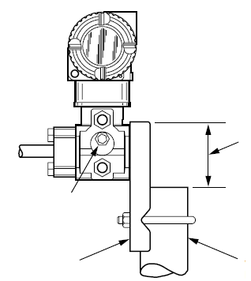
ПОКАЗАН ВЕРТИКАЛЬНЫЙ МОНТАЖ НА ТРУБУ50 DN ИЛИ 2 ДЮЙМА
ДЛЯ МОНТАЖА НА ГОРИЗОНТАЛЬНУЮ ТРУБУ ПОВЕРНИТЕ U-ОБРАЗНЫЙ БОЛТ НА 90º
ДЛЯ ДОСТУПА К КРЕПЁЖНЫМ БОЛТАМ И К ВОЗДУХООТВОДНОМУ ВИНТУ ТРЕБУЕТСЯ ОСТАВИТЬ ЗАЗОР ПРИБЛИЗИТЕЛЬНО В 3 ДЮЙМА
КРОНШТЕЙН
ДОПОЛНИТЕЛЬНЫЙ БОКОВОЙ ОТВОД

Рисунок 4. Монтаж на трубу

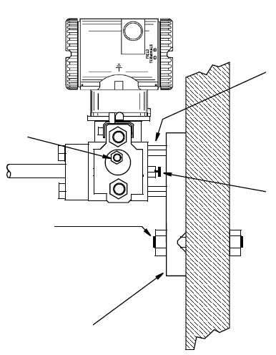
ПРИ МОНТАЖЕ НА ПОВЕРХНОСТЬ ЗАМЕНИТЕ U-ОБРАЗНЫЙ БОЛТ НА ДВА 0,375” В ДИАМЕТРЕ БОЛТА ДОСТАТОЧНОЙ ДЛИНЫ ДЛЯ ПРОХОЖДЕНИЯ СКВОЗЬ КРОНШТЕЙН И ПОВЕРХНОСТЬ.
ТОЛЬКО ДЛЯ МОНТАЖА НА ПОВЕРХНОСТЬ. ДЛЯ ВРАЩЕНИЯ ВЕРХНЕЙ ЧАСТИ СБОРКИ НА 360º И ДОСТУПУ К ОТВОДУ/ДРЕНАЖУ НА ЗАДНЕЙ ПОВЕРХНОСТИ ПРЕДУСМОТРЕНЫ УДЛИНИТЕЛИ МОНТАЖНОГО НАБОРА.
ОТВОД/ДРЕНАЖНОЕ ОТВЕРСТИЕ НА ЗАДНЕЙ ПАНЕЛИ
КРОНШТЕЙН
ДОПОЛНИТЕЛЬНЫЙ БОКОВОЙ ОТВОД
Рисунок 5. Монтаж на поверхность

Типичная система трубок преобразователя

На рисунке ниже показано типичная система трубок преобразователя. Затяните болты технологического соединения до момента затяжки 61 Н·м (45 фт·фт), а пробку сливного отверстия и воздухоотводный винт до момента затяжки 20 Н·м (15 фт·фт).

ЗАМЕЧАНИЕ
1. При высоких уровнях пульсации жидкости, компания Invensys рекомендует использовать демпфер.
2. Когда на IAP20 используются коды структуры 78/79 (ПВДФ втулка), технологическое соединение должно производиться непосредственно в ПВДФ втулке со стороны нагнетания.

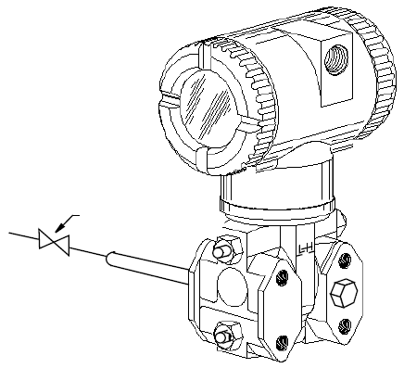
ЗАПОРНАЯ ЗАДВИЖКА СО СТОРОНЫ НАГНЕТАНИЯ
Рисунок 6. Типичная система трубок преобразователя

При использовании преобразователя для технологических процессов, температура которых находится вне рабочих пределов [121ºС (250ºF), если заполняющая жидкость силиконовое масло или 82ºС (180ºF) если заполняющая жидкость флюоринерт], таких как пар, для защиты преобразователя от воздействия высоких температур требуется дополнительная система трубок. См. рис. 7. Трубки наполняются водой или технологической жидкостью. Монтируйте преобразователь после подсоединения давления на трубе. Не смотря на то, что изображённый преобразователь установлен вертикально, вы можете его установить вертикально. Если для проведения полевой калибровки используется калибровочный винт, то устанавливать калибровочный тройник не требуется.

Если при измерении жидкости использование карманов для улавливания паров невозможно и используется горизонтальное технологическое соединение, установите колено трубы, а преобразователь установите вертикально ниже технологического соединения.

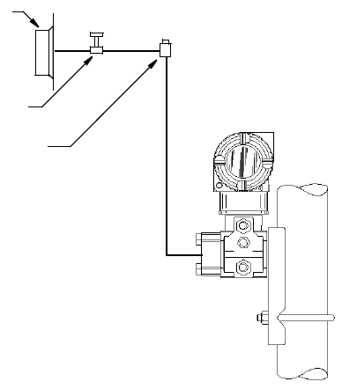
СТОРОНА НАГНЕТАНИЯ ПРЕОБРАЗОВАТЕЛЯ
ЗАПОЛНЯЮЩИЙ ТРОЙНИК
ЗАПОРНАЯ ЗАДВИЖКА
РЕЗЕРВУАР ИЛИ ТРУБА
Рисунок 7. Система трубок в высокотемпературном ТП

Положение корпуса

Корпус (верхняя часть сборки) преобразователя может разворачиваться на один полный поворот против часовой стрелки, если смотреть сверху. Это предусмотрено для оптимального доступа к настройкам, дисплею или соединениям проводки. В корпусе предусмотрен блокировочный винт или стопорный зажим, который предотвращает возможность кручения корпуса сверх установленного предела.

ПРЕДУПРЕЖДЕНИЕ
Если корпус электроника изымается на техническое обслуживание, при повторной сборке его следует вручную затянуть до впадины резьбы, не перетягивать. См. «Снятие и повторная установка сборки корпуса» на стр. 60.

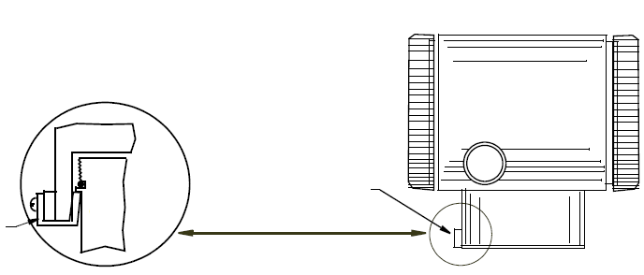
БЛОКИРОВОЧНЫЙ ВИНТ ИЛИ СТОПОРНЫЙ ЗАЖИМ
ЗАЖИМ
СТОПОРНЫЙ ЗАЖИМ

Рисунок 8. Нахождение блокировочного винта или зажима

Положение дисплея

Дисплей (для некоторых моделей поставляется по дополнительному заказу) может поворачиваться внутри корпуса в любую сторону на 90 градусов. Зажмите две стопорные шайбы на дисплее и поверните их приблизительно на 10º против часовой стрелки. Вытяните дисплей. Убедитесь, что уплотнительные кольца точно расположены в желобке, в корпусе дисплея. Установите дисплей в нужное положение, вставьте его обратно в модуль электроники, совместите стопорные шайбы по бокам сборки и закрутите их по часовой стрелке.

ВНИМАНИЕ
Не поворачивайте дисплей более чем на 180º в любом направлении, это может привести к повреждению соединительного кабеля.

Установка перемычки защиты записи

В вашем преобразователе предусмотрена возможность защиты записи. Это означает, что внешний ноль, локальный дисплей и дистанционная связь защищены от внесения изменений в статистическую или энергонезависимую БД в функциональном блоке приложения ресурса. Защита записи может быть установлена передвижением перемычки, которая расположена в отсеке электроники за факультативным дисплеем. Для включения защиты записи, снимите дисплей, как описано в предыдущем разделе, затем уберите перемычку или переместите ее в нижнее положение. См. рис. 9. Вставьте дисплей на место. При конфигурировании преобразователя, выберите настройку Hard W Lock в параметре FEATURE_SEL в Resource Block. Более подробная информация о защите записи в приборах сетевой шины, см. MI 014-900.

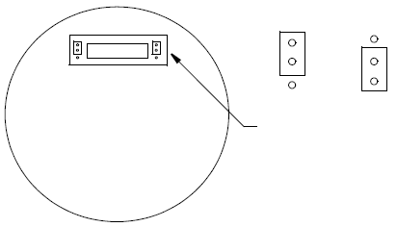
ПЕРЕМЫЧКА ЗАЩИТЫ ЗАПИСИ
ВЫКЛ. ВКЛЮЧ.
Рисунок 9. Перемычка защиты записи

Запирающие механизмы крышки

Запирающие механизмы крышки отсека электроники, см. рис. 10, предоставляются в стандартном комплекте для закрытых систем учета и при выборе возможности пломбировки и в соответствии со стандартными спецификациями определённого агентства. Для того чтобы застопорить и опломбировать крышки корпусов преобразователя, открутите запирающий штифт приблизительно на 6 мм (0,25”) так, чтобы отверстие на штифте совпало с отверстием на корпусе. Проденьте пломбирующую проволоку через два отверстия, соедините концы проволоки, вденьте обжимную пломбу и зажмите ее.

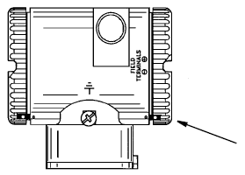
ЗАПИРАЮЩИЙ МЕХАНИЗМ КРЫШКИ (2) (ПРИ НАЛИЧИИ)
Рисунок 10. Нахождение запирающего механизма

Электромонтаж

Установка и электромонтаж вашего преобразователя должны соответствовать местным требованиям.

ПРЕДУПРЕЖДЕНИЕ
ATEX налагает следующее требование на оборудование, которое будет использоваться во взрывоопасной из-за присутствия горючей пыли атмосфере, входы кабеля и заглушки должны соответствовать классу защиты от проникновения загрязнений минимум IP6X. Они должны соответствовать условиям применения и быть правильно установлены.

ЗАМЕЧАНИЕ
Компания Invensys для оборудования, подверженного высокому уровню неустановившихся токов и перенапряжению рекомендует использовать специальную защиту.

Доступ к полевым клеммам преобразователя

Для доступа к полевым клеммам уберите запирающий механизм (при наличии) и снимите крышку с отсека клеммника, как показано на рис. 11. Обратите внимание, что возле отсека клеммника имеется надпись FIELD TERMINALS.
КАБЕЛЬНЫЙ ВВОД ДЛЯ ПРОВОДКИ ЗАКАЗЧИКА 1/2 NPT, PG13.5 ИЛИ М20. ТАКЖЕ ОДИН СС ПРОТИВОПОЛОЖНОЙ СТОРОНЫ. НА НЕИСПОЛЬЗУЕМЫЕ ОТВЕРСТИЯ УСТАНОВИТЕ ПОСТАВЛЯЕМЫЕ ЗАГЛУШКИ ИЛИ ЭКВИВАЛЕНТ

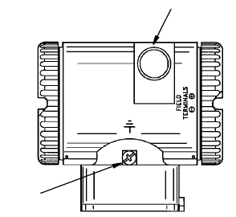
ВНЕШНЕЕ ЗАЗЕМЛЕНИЕ (ЗЕМЛЯ)
СНИМИТЕ КРЫШКУ ДЛЯ ДОСТУПА К КЛЕММАМ
Рисунок 11. Доступ к полевым клеммам

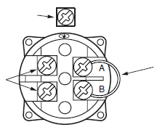
ЗАЩИТА ОТ ПЕРЕНАПРЯЖЕНИЯ
СИГНАЛЬНОЕ СОЕДИНЕНИЕ ПРЕОБРАЗОВАТЕЛЯ
ВИНТОВАЯ КЛЕММА ЗАЗЕМЛЕНИЯ
Рисунок 12. Определение полевых клемм

Рекомендации по электромонтажу

Не продевайте провода преобразователя в то же отверстие, что и шнур питания (переменного тока).
Используйте проверенный кабель FOUNDATION Fieldbus (многожильный, экранированный, витая пара) для исключения электрических шумов при дистанционной связи. См. MI 020-360 или Руководство по применению сетевой шины Foundation Fieldbus AG-140 в редакции 1.0 или более поздней.
В преобразователе нет разделения по полярности и, следовательно, провода не могут быть неверно закоммутированы.
Источник питания (Модуль подачи питания FOUNDATION Fieldbus) должен обеспечивать силу тока как минимум в 14 мА для каждого подключённого преобразователя.
Общие сведения о требованиях к напряжению, приведены в таблице 4:

Таблица 4. Минимальные требования к напряжению питания

Минимальное напряжение питания | 9 В
Рекомендованное напряжение питания | 24 В
Максимальное напряжение питания | 32 В

Для обеспечения нормальной связи и минимизации влияния РЧП ознакомьтесь с вариантами электромонтажа, описанными в MI 020-360.

На. рис. 13 изображена схема электромонтажа для стандартно установленного преобразователя.

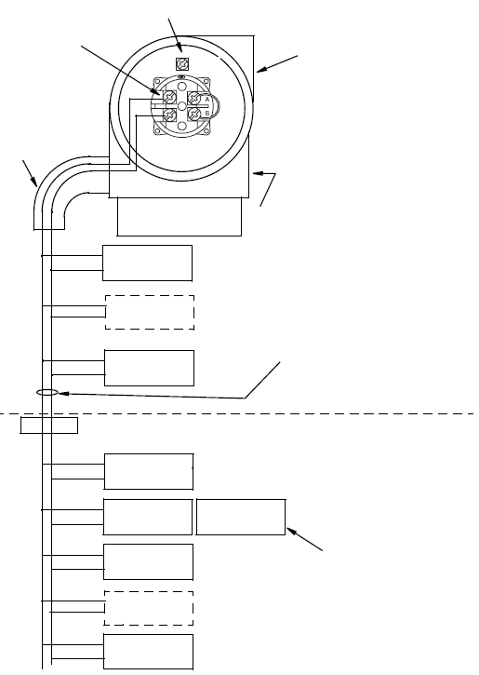
*ТОЛЬКО ДЛЯ ИЗОЛЯЦИИ БАРЬЕРА
СТАНДАРТНОЕ УСТРОЙСТВО ПОСТАВЛЯЕТСЯ С ПРОВЕРЕННЫМ ПО FOUNDATION FIELDBUS ДЛЯ ТОГО ЧТОБЫ НАСТРОИТЬ ЕГО КАК ПЛАНИРОВЩИКА СВЯЗИ
НЕОПАСНОЕ НАХОЖДЕНИЕ
БЕЗОПАСНАЯ ЗОНА
ОПАСНАЯ ЗОНА
ИСПОЛЬЗУЙТЕ ПРОВЕРЕННЫЙ МНОГОЖИЛЬНЫЙ ЭКРАНИРОВАННЫЙ КАБЕЛЬ ТИПА ВИТАЯ ПАРА. СМ. РУК. ПРИМ. FOUNDATION FIELDBUS В РЕД. 1.0 ИЛИ БОЛЕЕ ПОЗДНЕЙ
ХОСТ
FIELDBUS
ИСТОЧНИК ПИТАНИЯ
FIELDBUS
ИНТЕРФЕЙС FOUNDATION FIELDBUS
ДРУГИЕ ИСКРОБЕЗОПАСНЫЕ УСТРОЙСТВА FIELDBUS
ОКОНЕЧНАЯ ИСКРОБЕЗОПАСНАЯ НАГРУЗКА ШИНЫ
ОКОНЕЧНАЯ ИСКРОБЕЗОПАСНАЯ НАГРУЗКА ШИНЫ
ИСКРОБЕЗОПАСНЫЙ БАРЬЕР
ДРУГИЕ ИСКРОБЕЗОПАСНЫЕ УСТРОЙСТВА FIELDBUS
ОКОНЕЧНАЯ ИСКРОБЕЗОПАСНАЯ НАГРУЗКА ШИНЫ*
ОКОНЕЧНАЯ ИСКРОБЕЗОПАСНАЯ НАГРУЗКА ШИНЫ
ЗАМЕЧАНИЕ:
ЛЮБОЕ ОБОРУДОВАНИЕ, РАСПОЛОЖЕННОЕ В ОПАСНОЙ ЗОНЕ ДОЛЖНО БЫТЬ СЕРТИФИЦИРОВАНО КАК ИСКРОБЕЗОПАСНОЕ
КЛАССИФИКАЦИЯ ЗОНЫ НЕ ДОЛЖНА ПРЕВЫШАТЬ ЗНАЧЕНИЕ, УКАЗАННОЕ НА ШИЛЬДИКЕ ПРЕОБРАЗОВАТЕЛЯ

ЗАГЛУШИТЕ НЕИСПОЛЬЗУЕМОЕ ОТВЕРСТИЕ ДЛЯ ПРОВОДКИ
ИСКРОБЕЗОПАСНЫЙ ПРЕОБРАЗОВАТЕЛЬ ДАВЛЕНИЯ I/A SERIES
НАПРАВЬТЕ ПРОВОДКУ ВНИЗ ВО ИЗБЕЖАНИЕ НАКОПЛЕНИЯ ВЛАГИ В КОРПУСЕ ПРЕОБРАЗОВАТЕЛЯ
СИГНАЛЬНЫЕ СОЕДИНЕНИЯ ПРЕОБРАЗОВАТЕЛЯ
ВИНТОВАЯ КЛЕММА ЗАЗЕМЛЕНИЯ (ЗЕМЛЯ)
Рисунок 13. Схема электромонтажа для стандартной установки преобразователяFieldbus

Электромонтаж преобразователя

Преобразователи с цифровым выходным сигналом подключаются к хосту сетевой шины FOUNDATION или к системе I/A Series посредством сетевой полевой шины. Максимальная рекомендованная длина полевой проводки составляет 1800 м (6000 фт). Напряжение на преобразователь подаётся через модуль подачи питания сетевой шины FOUNDATION. Эта процедура определяет расположение концевой заделки проводов в клеммнике преобразователя и корпусе системы I/A Series. Более подробная информация о электромонтаже кабелей системы находится в инструкциях по установке, предоставляемых с системой I/A Series.

Для электромонтажа преобразователя выполните следующее:

1. Снимите крышку с полевого клеммника преобразователя.
2. Проденьте сигнальные провода (0,50 мм2 или 18AWG, стандарт) через одно из отверстий преобразователя. Используйте многожильный, экранированный кабель типа витая пара для исключения электрических шумов в цифровом выходе и/или при дистанционной связи.

ЗАМЕЧАНИЕ
Не продевайте провода преобразователя в то же отверстие, что и шнур питания (переменного тока).

3. Заделайте неиспользуемые отверстия для проводки поставляемыми или эквивалентными заглушками 1/2 NPT, PG13.5 или М20. Для соблюдения норм по взрывобезопасности или/и взрыво-пылезащищённости заглушки для соединений 1/2 NPT должны закручивается минимум на 5 полных оборотов; для соединений М20 и PG 13,5 на 7 полных оборотов.

4. Подключайте землю (заземление) в соответствии с местными требованиями.

ВНИМАНИЕ
Для того чтобы избежать ошибок, вызванных контурами заземления или возможности короткого замыкания групп КИП в контуре, используйте только одно заземление контура.

5. В полевом клеммном отсеке клеммного блока подключите сетевую шину FOUNDATION к двум клеммам.

6. Установите крышку обратно. Поворачивайте ее по часовой стрелке, убедитесь, что уплотнительное кольцо «встало на место», затем вручную затяните крышку, до ее соприкосновения с металлической частью корпуса. Если крышка снабжена запирающим механизмом, заблокируйте ее, следуя процедуре описанной в разделе «Запирающие механизмы крышки» на стр. 20.

Установка ПО Fieldbus

Преобразователи Foxboro FOUNDATION fieldbus поставляются вместе с CD-ROM, на котором содержится специфическая информация об оборудовании и другие файлы, необходимые для конфигурации преобразователей с хоста FOUNDATION fieldbus. CD-ROM содержит следующие файлы:

Имя файла | Описание
readme.doc | Файл WORD с инструкциями установки DD
reademe.txt | Текстовый файл с инструкциями установки DD (для пользователей, у которых не установлен MS - WORD).
xxyy.ffo  где | Двоичный файл DD  хх – версия устройства (Параметр 12 в Resource Block)  yy – версия DD (Параметр 13 в Resource Block)
xxyy.sym | символьный файл DD
xxbbzz.cff^{(a)} | файл характеристика (zz=cff rev)
(а) «bb» может быть таким же как «yy» или может быть «ff».

Установите следующую структуру директории для файлов DD устройства на хостовом компьютере. В соответствии со спецификацией FOUNDATION, файлы описания (DD) устройства должны присутствовать в соответствующих директориях, как описано ниже.

ИД производителя

Тип устройства

DeviceRevDDRev.ffo

DeviceRevDDRev.sym
где, *.ffo является бинарным файлом, а *.sym является символьным файлом

Для оборудования Foxboro ИД производителя 385884, тип устройства для данного преобразователя давления – это BA30.

ЗАМЕЧАНИЕ
1. Соответствующие DD и файлы характеристики доступны на www.fieldbus.org
2. Значения параметра Foxboro в настоящем документе изображены в десятичном формате.

3. Использование локального дисплея

На локальном дисплее имеется две информационные строки, см. рис.14. Верхняя строка – это 5-значный числовой дисплей (если необходим знак «-», то 4-значный); нижняя строка – это 7-значный алфавитно-числовой дисплей. Дисплей отображает информацию об измерении. Обычно отображается первичное измерение (М1). Для того чтобы увидеть вторичное измерение (М2), в нормальном рабочем режиме нажмите клавишу Enter. Для того чтобы вернуться к первичным измерениям, нажмите клавишу Enter или Next. Если дисплей остаётся на вторичных измерениях, в правом нижнем углу мерцает сообщение М2. Если подача питания прерывается, дисплей возвращается к первичным показаниям М1.
На дисплее также предусмотрена 2-кнопочная клавиатура для калибровки, конфигурации, просмотра БД и тестирования. Эти операции доступны через многоуровневую систему меню. Вход в меню выбора режима (Mode Select) осуществляется (из нормального рабочего режима), нажатием клавиши Next. Вы можете выйти из этого меню, восстановить предыдущие значения калибровки или конфигурации и вернуться в нормальный рабочий режим в любое время, выбрав Cancel и нажав клавишу Enter.

В этом меню имеются следующие компоненты: калибровка (CALIB), конфигурация (CONFIG), просмотр БД (VIEW DB), тестирование дисплея (TST DSP). Структура верхнего уровня представлена на рис. 15.

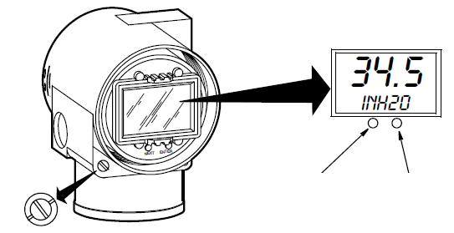
КЛАВИША ENTER
КЛАВИША NEXT
ВНЕШНЯЯ КЛАВИША НАСТРОЙКИ НУЛЯ
(ЗАБЛОКИРОВАННОЕ (НЕАКТИВНОЕ) ПОЛОЖЕНИЕ)

Рисунок 14. Локальный дисплей

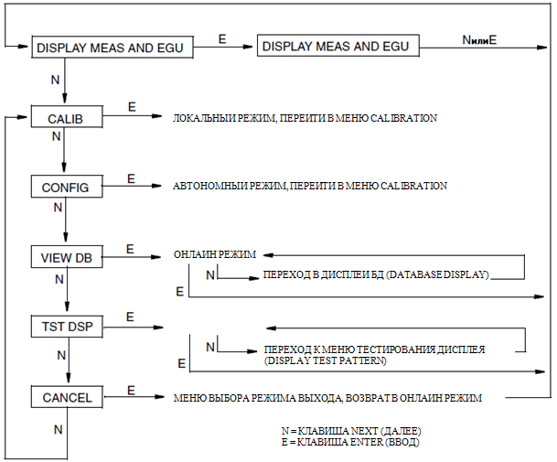
Рисунок 15. Схема структуры верхнего уровня

Ввод числовых значений

Ниже представлена общая процедура введения числовых значений в режимах калибровки и конфигурации:

1. В соответствующем окне нажмите клавишу Enter. На дисплее отобразится последнее значение (по умолчанию) с мигающей первой цифрой.

2. Для выбора первого знака нажмите клавишу Next, затем нажмите Enter. Ваша выборка была принята, затем начинает мигать вторая цифра.

3. Повторяйте 2 до тех пор пока не получите желаемого значения. Если в числе менее пяти символов, используйте нулевые старшие или младшие разряды для заполнения оставшихся пробелов. Когда вы укажите пятую цифру, на дисплее появится вопрос о помещении десятичной точки.

4. Передвигайте десятичную точку при помощи клавиши Next до места ее назначения, затем, нажмите клавишу Enter.

ЗАМЕЧАНИЕ
1. Десятичную точку нельзя ставить прямо после первой цифры. Например, вместо числа 1.2300, вы должны ввести 01.230.
2. Положение десятичной точки определяется по мерцанию, корме как в случае помещения ее после пятой цифры. В этом положении (когда подразумевается целое число), десятичная точка подразумевается.

5. Дисплей перейдёт к следующему компоненту меню.

Просмотр БД

Вы можете перейти в режим View Database по описанной выше многоуровневой системе меню. Вход в меню выбора режима (Mode Select) осуществляется (из нормального рабочего режима), нажатием клавиши Next. На дисплее отобразится первый элемент меню CALIB. Для перехода к третьему элементу меню VIEW DB дважды нажмите клавишу Next. Подтвердите ваш выбор, нажав клавишу Enter. На дисплее отобразится первый элемент БД. Вы можете прокручивать дисплей БД, нажимая клавишу Next. Вы можете отменить данную операцию в любое время нажатием клавиши Enter.

Просмотр диапазона давления

Значение M1LRV и M1 URV можно увидеть в меню VIEW DB, как описано выше. Также они видимы в режиме калибровки и конфигурации при выборе функции RERANGE.

Тестирование дисплея

Вы можете перейти в режим View Database по описанной выше многоуровневой системе меню. Вход в меню выбора режима (Mode Select) осуществляется (из нормального рабочего режима), нажатием клавиши Next. На дисплее отобразится первый элемент меню CALIB. Для перехода к четвертому элементу меню TST DSP трижды нажмите клавишу Next. Подтвердите ваш выбор, нажав клавишу Enter. На дисплее отобразится первый элемент тестирования. Вы можете прокручивать пять элементов тестирования, нажимая клавишу Next. Вы можете отменить данную операцию в любое время нажатием клавиши Enter. Пять положений сегментов показаны на рис. 16.

ВСЕ СЕГМЕНТЫ ВКЛЮЧЕНЫ

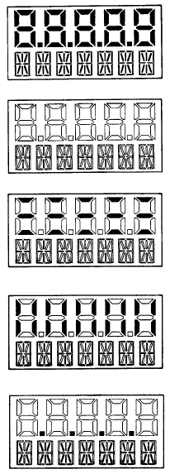
ВСЕ ДИАГОНАЛЬНЫЕ СЕГМЕНТЫ И ДЕСЯТИЧНЫЕ ТОЧКИ ВКЛЮЧЕНЫ
ВСЕ ВЕРТИКАЛЬНЫЕ СЕГМЕНТЫ ВКЛЮЧЕНЫ
ВСЕ ГОРИЗОНТАЛЬНЫЕ СЕГМЕНТЫ ВКЛЮЧЕНЫ
ВСЕ СЕГМЕНТЫ ВЫКЛЮЧЕНЫ
Рисунок 16. Положение сегментов при тестировании дисплея

4. Калибровка

ЗАМЕЧАНИЕ
1. Когда требуется получить максимально точные результаты измерения, после того как преобразователь стабилизировался на конечной рабочей температуре, переустановите ноль выхода.
2. Сдвиги нуля, происходящие из-за смены положения и/или влияния статичного давления, могут быть исключены переустановкой нуля выхода.

Настройка калибровки

Ниже в разделах представлена информация о настройке для проведения полевой калибровке или калибровке на стенде. Используйте оборудование для тестирования, которое как минимум в три раза точнее, чем желаемый уровень точности преобразователя.

ЗАМЕЧАНИЕ
Для переустановки диапазона совсем не обязательно настраивать оборудование для калибровки на другой диапазон. В преобразователе вы можете точно изменить диапазон, простым изменением нижнего и верхнего значения диапазона, хранящихся в БД преобразователя.

Настройка полевой калибровки

Полевая калибровка производится без отключения технологической трубки. Это возможно только в том случае, если имеется запорная задвижка между технологической средой и преобразователем и выбран воздухоотводный винт (-V1).

Если для калибровки преобразователь снимается, см. раздел «Настройка калибровки на стенде» ниже.

Требуется устройства настройки подачи воздуха и устройство измерения давления. Например, прибор для проверки тяжести или прибор с настраиваемой подачей чистого воздуха и измерения избыточного давления. Источник давления может быть подключён к преобразователю при помощи специальных фитингов или может быть прикреплён к сборке воздухоотводного винта при помощи калибровочного винта. Калибровочный винт имеет фитинг Polyflo и может использоваться при давлении до 70 кПа (100 фт/д2). Номер запчасти Foxboro F0101ES.

Для правильной установки оборудования см. рисунок ниже и затем следуйте инструкциям:

1. Закройте запорная задвижка между технологическим процессом и преобразователем.

2. Если имеется калибровочный винт, уберите воздухоотводный винт и замените его калибровочным. Подключите источник давления к калибровочному винту используя трубку 6 х 1 мм или 0,250”.
Если калибровочный винт не используется, снимите дренажную заглушку или уберите всю воздухоотводную сборку (при наличии) со стороны нагнетания давления преобразователя. Подсоедините калибровочную трубку используя подходящий резьбовой герметик.

3. При калибровке выходного сигнала, подключите оборудование как указано в разделе «Настройка электронного оборудования».

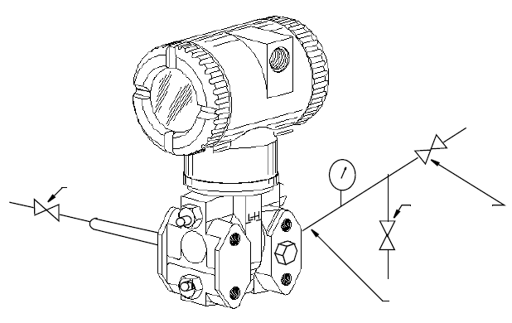
ПОДКЛЮЧЕНИЕ ТРУБКИ НА ВОЗДУХООТВОДНОМ ВИНТЕ
ВЫПУСКНЫЕ КЛАПАНЫ (ИГОЛЬЧАТОГО ТИПА)
КАЛИБРОВОЧНЫЙИСТОЧНИК ДАВЛЕНИЯ
СТОРОНА ВЫСОКОГО ДАВЛЕНИЯ
ЗАПОРНАЯ ЗАДВИЖКА СО СТОРОНЫ НАГНЕТАНИЯ
Рисунок 17.Настройка полевой калибровки IAP20 и IGP20

Настройка калибровки на стенде

Для настройки калибровки на стенде требуется отключить технологические трубки. Для настройки калибровки без отключения от технологического процесса см. раздел «Настройка полевой калибровки», выше.

Настройка калибровки на стенде показана на рис. 18. Подключите трубки нагнетания к стороне высокого давления преобразователя, как показано. Удалите воздух со стороны низкого давления преобразователя.

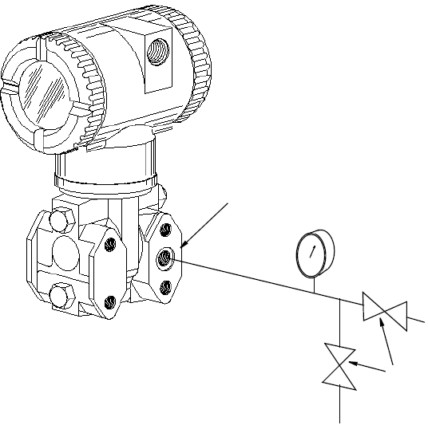
ВЫПУСКНЫЕ КЛАПАНЫ (ИГОЛЬЧАТОГО ТИПА)
КАЛИБРОВОЧНЫЙ ИСТОЧНИК ДАВЛЕНИЯ
СТОРОНА ВЫСОКОГО ДАВЛЕНИЯ
Рисунок 18. Настройка калибровки на стенде

Калибровка при помощи факультативного локального дисплея

С дисплея вы можете:

- Установить прибор на нуль при нулевом давлении
- Откалибровать нижнее значение диапазона (LRV или значение диапазона в 0%)
- Откалибровать верхнее значение диапазона (URV или значение диапазона в 100%)
- Выполнить повторную калибровку, настроив значения диапазона в 0% и в 100%.

ЗАМЕЧАНИЕ
1. Калибровка 4-20 мА не возможна на преобразователях сетевой шины FOUNDATION.
2. Если калибровка была защищена паролем, вас попросят ввести пароль, прежде чем производить дальнейшие действия.
3. Если на вашем преобразователе включена защита записи, вы не сможете внести значения вашей калибровки, не отключив эту функцию.

Для того чтобы войти в режим калибровки (из нормального рабочего режима), нажмите клавишу Enter. На дисплее отобразится CALIB и первый элемент этого меню. Подтвердите ваш выбор этого элемента нажатием клавиши Enter. На дисплее отобразится первый элемент меню калибровки, как показано на рис. 19.

Следуйте по структуре меню калибровки при помощи клавиши Next, подтверждайте свой выбор при помощи клавиши Enter, структура указана на рис. 19. В любой момент вы можете остановить калибровку и вернуться к значениям предыдущей калибровки или вернуться в онлайн режим работы нажатием клавиши Cancel, вы также можете сохранить новые значения калибровки, нажав Save.

ЗАМЕЧАНИЕ
Прежде чем производить калибровку CAL_ATO, CAL_LVR, CAL_URV, проверьте ваши значения M1 LRV и M1 URV на их соответствие 0% и 100%. Если эти значения не соответствуют, нажмите клавишу Next для перехода к элементу RERANGE для настройки правильных значений M1 LRV и M1 URV. Сохраните эти изменения.

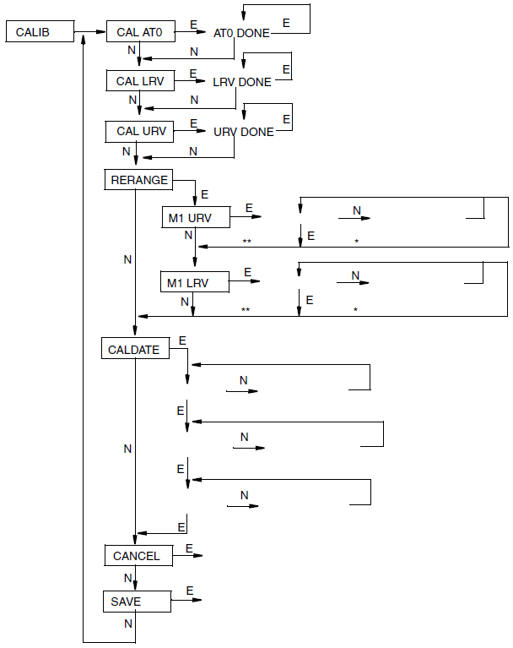
N = КЛАВИША NEXT (ДАЛЕЕ)
E = КЛАВИША ENTER (ВВОД)
*Если символ не последний в строке дисплея, переходит к следующему символу
**Если символ последний в строке дисплея, переходит к следующему элементу меню
Сохранение БД, возвращение в режим ОНЛАЙН
Отменяет все изменения, вернуться в режим ОНЛАЙН
Добавить год
Добавить месяц
Добавить день
Отобразить год
Отобразить месяц
Отобразить день
Добавить цифру
Добавить цифру
Отобразить цифру
Отобразить цифру

Рисунок 19. Структурная схема меню калибровки

CAL_ATO:
Для установки нуля преобразователя при нулевом значении, установите нулевое давление в преобразователе. Перейдите в CAL_ATO используя клавишу Next и нажать Enter. Это может быть сделано при нулевом или отличном от нуля LVR. Завершение процедуры обозначается ATO Done.

ЗАМЕЧАНИЕ
Эта функция не может быть произведена с хостового компьютера Fieldbus.

CAL_LRV:
Для калибровки входа в 0%, установите эквивалентное нижнему значению диапазона давление в БД преобразователя. Перейдите в CAL_LRV при помощи клавиши Next и нажмите Enter. Завершение процедуры обозначается на дисплее как LRV Done.

CAL_URV:
Для калибровки входа в 100%, установите эквивалентное верхнему значению диапазона давление в БД преобразователя. Перейдите в CAL_URV при помощи клавиши Next и нажмите Enter. Завершение процедуры обозначается на дисплее как URV Done.

RERANGE:
Для того чтобы настроить значения диапазона в 0% и в 100% без применения давления, перейдите в RERANGE при помощи клавиши Next и нажмите Enter. Затем в следующих подменю, вы можете настроить значения M1 URV и/или M1 URV.

M1 URV:
Для изменения верхнего значения диапазона, нажмите Enter при отображении M1 URV. Для изменения этого параметра следуйте процедуре, описанной в разделе «Введение числовых значений» в разделе «Использование локального дисплея».

M1 LVR:
Также как и для M1 URV выше.

CALDATE:
Это не необходимая компонента, но может быть использована для целей хранения записей или технического обслуживания. Для изменения даты калибровки, перейдите в CALDATE при помощи клавиши Next и нажмите клавишу Enter. Затем вы также можете изменить день, месяц и год. На дисплее отображается последняя дата, с мигающим значением даты. Для прокрутки меню цифр для выбора нужного дня, нажимайте клавишу Next, а затем нажмите Enter. Повторите эту процедуру для установки месяца и года.

Настройка нуля при помощи внешней клавиши
Механизм внешней настройки нуля в корпусе электроники позволяет производить калибровку при нулевом дифференциальном давлении (функция CAL AT0) или при нижнем значении диапазона дифференциального давления (функция CAL LVR) без снятия крышки отсека электроники. Механизм магнитно активируется через стенку корпуса и это предотвращает попадание влаги в корпус.

Для того чтобы использовать эту функцию:

1. Разблокируйте клавишу внешней настройки нуля, повернув ее на 90º против часовой стрелки, таким образом, чтобы шлиц под отвёртку совпал с двумя отверстиями на лицевой стороне смежной части.

При данной процедуре не нажимайте на клавишу отвёрткой.

2. Для того чтобы настроить или перенастроить нуль при нулевом давлении, установите нулевое давление на преобразователе и нажмите внешнюю клавишу настройки нуля, до тех пор пока на дисплее отобразится CAL AT0. Отпустите клавишу. На дисплее отобразится CAL WAIT и затем RESET (калибровка завершена).

Для того чтобы установить или переустановить входное 0% значение, установите нижнее значение диапазона (LVR) давления в преобразователе, нажмите и удерживаёте внешнюю клавишу настройки нуля до тех пор пока на дисплее отобразится CAL LVR (сначала отобразится CAL AT0). Отпустите клавишу. На дисплее отобразится CAL WAIT и затем RESET (калибровка завершена).

ЗАМЕЧАНИЕ
Если у вас не установлено дисплея те же функции могут быть выполнены по тому, сколько времени удерживается клавиша установки нуля. Нажмите и удерживайте клавишу от 1 до 3 секунд для CAL AT0 или 5 и более секунд для CAL LRV. Таким образом, если LRV – ноль, просто отожмите клавишу на несколько секунд. Тем не менее, если ваше LVR не ноль, то при использовании клавиши настройки нуля без факультативного дисплея будьте очень внимательны, так как вы можете ориентироваться только на продолжительность времени нажатия клавиши для того, чтобы отличить CAL AT0 и CAL LRV.

3. Другое возможное сообщение это DISABLED если EX ZERO сконфигурирован EXZ DIS. NA/AP отображается, если CAL AT0 была произведена на преобразователе абсолютного давления (IAP20).

4. Если после 1 и 2 этапа требуется дополнительная настройка нуля, повторите 2 этап.

5. Заблокируйте клавишу внешней настройки нуля, повернув ее на 90º по часовой стрелке, это предотвратит случайное нажатие этой клавиши. При данной процедуре не нажимайте на клавишу отвёрткой.

Калибровка с хоста Fieldbus

ЗАМЕЧАНИЕ
Прежде чем производить калибровку, проверьте значения PRIMARY_VALUE_RANGE •
EU_at_100% and EU_at_0% для того, чтобы убедиться в их правильности для вашего применения. Если они не совпадают, настройте их. См. «Изменение первичных значений диапазона (перенастройка диапазона) через изменение параметров блока первичного преобразователя» на стр. 52

1. Переведите блок первичного преобразователя в не рабочий режим (Out Of Service, OOS) и убедитесь, что в MODE_BLK • ACTUAL отображается OOS.

ЗАМЕЧАНИЕ
Очень важно, чтобы вы выполнили этап 2 и 3 прежде чем выполнить этапы 4 и 5.

2. Внесите нижнее значение диапазона давления в преобразователь.
3. Внесите значение давления подаваемого на преобразователь в параметр CAL_POINT_LO. Пропишите изменение в преобразователь.
4. Внесите верхнее значение диапазона давления в преобразователь.
5. Внесите значение давления подаваемого на преобразователь в параметр CAL_POINT_HI. Пропишите изменение в преобразователь.

ЗАМЕЧАНИЕ
Разница между верхним и нижним значением диапазона должна совпадать или превышать CAL_MIN_SPAN.

6. Выберите метод из параметра SENSOR_CAL_METHOD (обычно настроен как User Trim Standard Calibration).

7. Впишите нахождение в параметре SENSOR_CAL_LOC.

8. Впишите инициалы лица, производящего калибровку в параметре SENSOR_CAL_WHO.

9. Настройте парламент SENSOR_CAL_DATE.

10. Пропишите изменения в преобразователь.

11. Переведите блок первичного преобразователя в автоматический режим и убедитесь в том, что в параметре MODE_BLK • ACTUAL прописано Auto.

5. Конфигурация

Конфигурация при помощи факультативного локального дисплея

Преобразователь может быть сконфигурирован с факультативного локального дисплея или с хостового компьютера сетевой шины FOUNDATION Fieldbus. Некоторые параметры могут быть сконфигурированы как с дисплея, так и с хоста; другие могут быть сконфигурированы исключительно с дисплея или с хоста.

В таблице 5 перечислены все параметры, которые могут быть сконфигурированы с локального дисплея, значения или варианты параметра, установленные на заводе при поставке преобразователя и список комментариев и/или процедур, которым нужно следовать при конфигурировании преобразователя с хоста Fieldbus.

Таблица 5. Параметры, конфигурируемые с локального дисплея
Параметр | Возможный выбор при конфигурировании с локального дисплея | Исходные заводские настройки локального дисплея | Процедура при конфигурации с хоста FOUNDATION fieldbus
IT_MODE | Digital only (Только цифровой) | Digital (Цифровой) | Н.П.
DevName | (до 6 символов) | DevNam | Н.П.
EXT_ZERO | Disable only (Только отключить) | Disable (Только отключить) | Н.П.
DAMPING | None only (Только отсутствует) | None (Отсутствует) | Измените параметр SENSOR_DAMPING в блоке первичного преобразователя
M1_MODE | Linear Only (Только линейный) | Linear (Только линейный) | N.A.
M1_EGU | User-selected engineering units (Выбранные пользователем единицы измерения) | (Per Sales Order) (По заявке на продажу) | Измените параметр PRIMARY_VALUE_RANGE •. UNITS_INDEX в блоке первичного преобразователя
M1_LRV | User (configurable value)  (Значение, конфигурируемое пользователем) | - - - | Измените параметр PRIMARY_VALUE_RANGE • EU_0 parameter.
M1_URV | User (configurable value)  (Значение, конфигурируемое пользователем) | - - - | Измените параметр PRIMARY_VALUE_RANGE • EU_100 в блоке первичного преобразователя.
M2_MODE | Linear (Линейный) | Linear (Линейный) | Измените параметр THIRD_VALUE_TYPE в блоке первичного преобразователя
M2_EGU | User-defined engineering units (Определённые пользователем единицы измерения) | % | Измените параметр THIRD_VALUE_RANGE •. UNITS_INDEX в блоке первичного преобразователя.
CAL_DATE | Calibration Date (Дата калибровки) | - - - | Измените параметр SENSOR_CAL_DATE в блоке первичного преобразователя.
ENA_PWD | No Passwords, Configuration, or Config and Calibration (Нет паролей, конфигурация, конфигурация и калибровка) | No Passwords (Нет паролей) | Н.П.
Отобразить символ

Добавить символ

Отобразить цифру

Отобразить цифру

Добавить цифру

Добавить цифру

*Если символ не последний в строке дисплея, переходит к следующему символу
**Если символ последний в строке дисплея, переходит к следующему элементу меню

Отобразить символ

Добавить символ

Отобразить символ

Отобразить символ

Добавить символ

Добавить символ

*Если символ не последний в строке дисплея, переходит к следующему символу
**Если символ последний в строке дисплея, переходит к следующему элементу меню

Производит сброс и возвращается в режим ОНЛАЙН

Отменяет все изменения, вернуться в режим ОНЛАЙН

Сохранение БД, возвращение в режим ОНЛАЙН

Characters
(space)
%
*
+
–
/
0 through 9
<
=
>
A through Z (uppercase)
[
\
]
Δ
- (underscore)
∇
a through z (lowercase)
урируемое пользователем) | - - - |  | Измените параметр PRIMARY_VALUE_RANGE • EU_0 parameter.
M1_URV | User (configurable value)  (Значение, конфигурируемое пользователем) |  | - - - | Измените параметр PRIMARY_VALUE_RANGE • EU_100 в блоке первичного преобразователя.
M2_MODE | Linear (Линейный) |  | Linear (Линейный) | Измените параметр THIRD_VALUE_TYPE в блоке первичного преобразователя
M2_EGU | User-defined engineering units (Определённые пользователем единицы измерения) |  | % | Измените параметр THIRD_VALUE_RANGE •. UNITS_INDEX в блоке первичного преобразователя.
CAL_DATE | Calibration Date (Дата калибровки) |  | - - - | Измените параметр SENSOR_CAL_DATE в блоке первичного преобразователя.
ENA_PWD | No Passwords, Configuration, or Config and Calibration (Нет паролей, конфигурация, конфигурация и калибровка) |  | No Passwords (Нет паролей) | Н.П.

ВНИМАНИЕ
На схемах, выделенный блок означает выборку меню, которая не работает с преобразователями IAP20-F и IGP20-F. То есть, не пытайтесь конфигурировать эти параметры.

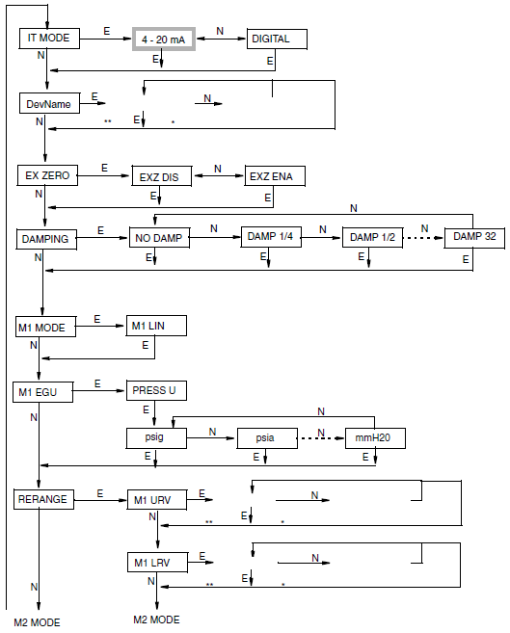
Добавить цифру

Добавить цифру
Добавить цифру

Добавить цифру
Отобразить цифру

Отобразить цифру
Отобразить цифру

Отобразить цифру
Отобразить символ

Отобразить символ
Добавить символ

Добавить символ
*Если символ не последний в строке дисплея, переходит к следующему символу
**Если символ последний в строке дисплея, переходит к следующему элементу меню

*Если символ не последний в строке дисплея, переходит к следующему символу
**Если символ последний в строке дисплея, переходит к следующему элементу меню

Рисунок 20. Структурная схема меню конфигурации (1 из 3)

(продолжение предыдущей страницы)

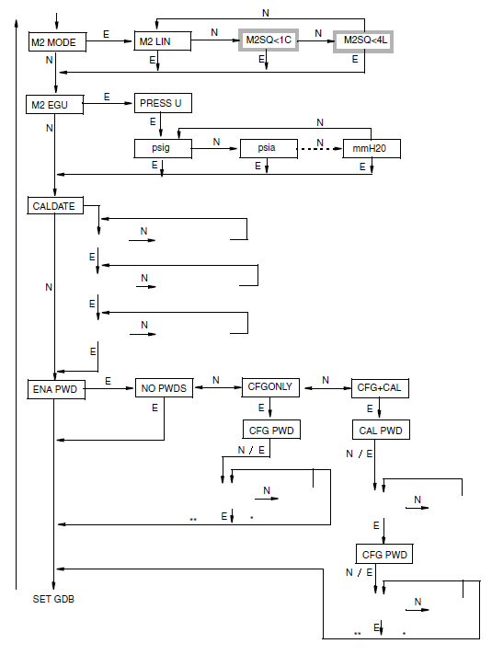
*Если символ не последний в строке дисплея, переходит к следующему символу
**Если символ последний в строке дисплея, переходит к следующему элементу меню

*Если символ не последний в строке дисплея, переходит к следующему символу
**Если символ последний в строке дисплея, переходит к следующему элементу меню
Добавить символ

Добавить символ
Добавить символ

Добавить символ
Отобразить символ

Отобразить символ
Отобразить символ

Отобразить символ
Добавить символ

Добавить символ
Отобразить символ

Отобразить символ

Рисунок 21. Структурная схема меню конфигурации (2 из 3)

(продолжение предыдущей страницы)

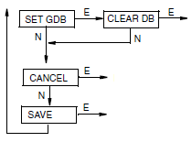
Отменяет все изменения, вернуться в режим ОНЛАЙН

Отменяет все изменения, вернуться в режим ОНЛАЙН
Производит сброс и возвращается в режим ОНЛАЙН

Рисунок 22. Структурная схема меню конфигурации (3 из 3)

Комментарии к структурным схемам меню конфигурации

В целом, используйте клавишу Next для выбора элемента и Enter для подтверждения вашей выборки.

IT MODE:
Для конфигурации рабочего режима преобразователя, нажмите клавишу Enter. Для выбора DIGITAL используйте клавишу Next и нажмите Enter. Для преобразователя FOUNDATION Fieldbus элемент 4-20mA не работает.

DevName:
Этот параметр не используется для преобразователя FOUNDATION Fieldbus.

EX ZERO:
Функция внешней установки нуля позволяет отключить внешнюю клавишу настройки нуля для дополнительной безопасности. Для конфигурации этой функции перейдите к EX ZERO при помощи клавиши Next и нажмите Enter. Клавишей Next выберите EXZ DIS или EXZ ENA и нажмите Enter.

DAMPING:
Для конфигурации дополнительного затухания, перейдите в DAMPING при помощи клавиши Next и нажмите Enter. Клавишей Next выберите NO DAMP, DAMP 1/4, DAMP 1/2, DAMP 1,
DAMP 2, DAMP 4, DAMP 8, DAMP 16 или DAMP 32 и нажмите Enter.

M1 MODE:
Для конфигурации режима первичного выхода перейдите в M1 MODE при помощи клавиши Next и нажмите Enter. Клавишей Next выберите M1 LIN (линейный) и нажмите Enter.

M1 EGU:
Для конфигурации единиц измерения для вашего дисплея и передачи, перейдите в M1 EGU при помощи клавиши Next и нажмите Enter. Клавишей Next выберите PRESS U и нажмите Enter.

Затем вас попросят указать один из следующих маркёров: psig (фт/кВ. дюйм изб.), psia (фт/кВ. дюйм абс.), inHg (дюймов РТ. ст), ftH2O (фт. водного ст.), inH2O (дюймов водн. ст.), atm (атмосфер), bar (бар), mbar (мбар), MPa (МПа), kPa (кПа), Pa (Па), kg/cm2 (кг/см2), g/cm2 (гр/см2), dy/cm2, cmHg (см.рт. ст.), mmHg (мм. рт. ст.), torr (торр), cmH2O (см. вод. ст.) или mmH2O (мм. вод. ст.).

RERANGE:
Для того чтобы настроить значения диапазона в 0% и 100% без давления, перейдите к RERANGE при помощи клавиши Next и нажмите Enter. Затем вы можете изменить M1 URV и/или M1 LRV в следующих двух подменю.

M1 URV:
Для того чтобы изменить верхнее значение диапазона, нажмите Enter в строке M1 URV. Для изменения этого параметра следуйте процедуре, описанной в разделе «Введение числовых значений» в главе «Использование локального дисплея».

M1 LRV:
Также как и для URV, описанного выше.

M2 MODE:
М2 – это вторичное измерение, которое считывается системой I/A Series и может отражаться на факультативном дисплее. Вы можете использовать эту функцию для отображения М1 в первичных единицах измерения давления и М2 для других единиц измерения давления. Для того чтобы сконфигурировать этот параметр перейдите в режим M2 MODE при помощи клавиши Next и нажмите Enter. Клавишей Next выберите M2 LIN (линейный) и нажмите Enter. Для измерения абсолютного и избыточного давления элементы M1SQ<1C и M1SQ<4L не действительны.

M2 EGU:
Также как и для M1 EGU.

CALDATE:
Это не необходимая компонента, но она может использоваться для целей хранения записей или технического обслуживания. Для изменения даты калибровки, перейдите в CALDATE при помощи клавиши Next и нажмите клавишу Enter. Затем вы также можете изменить день, месяц и год. На дисплее отображается последняя дата, с мигающим значением даты. Для прокрутки меню цифр для выбора нужного дня, нажимайте клавишу Next, а затем нажмите Enter. Повторите эту процедуру для установки месяца и года.

ENA PWD:
Для того чтобы включить или отключить функцию введения пароля, перейдите к ENA PWD при помощи клавиши Next и нажмите клавишу Enter. Клавишей Next выберите NO PWDS (пароль не требуется ни для проведения калибровки, ни для конфигурации), CFGONLY (пароль требуется для проведения конфигурации, но не для калибровки) или CFG+CAL (пароли требуются и для конфигурации и для калибровки) и нажмите на Enter.

Если вы выбрали CFG ONLY, на дисплее отобразится CFG PWD. Нажмите клавишу Next или Enter. Используйте клавишу Next для того чтобы прокрутить набор знаков и выбора необходимого первого символа, затем нажмите Enter. Ваша выборка подтверждается и мигает второй символ. Для создания пароля повторите указанную процедуру. Если в пароле менее шести символов используйте пробелы для оставшегося пространства. Когда вы сконфигурировали шестой символ, дисплей переходит к следующему элементу меню.

Если вы выбрали CFG CAL, на дисплее отобразится CAL PWD. Для создания пароля калибровки, вы можете называть Next или Enter. Используйте клавишу Next для того чтобы прокрутить набор знаков и выбора необходимого первого символа, затем нажмите Enter. Ваша выборка подтверждается и мигает второй символ. Для создания пароля повторите указанную процедуру. Если в пароле менее шести символов используйте пробелы для оставшегося пространства. Когда вы сконфигурировали шестой символ, дисплей переходит к CFG PWD. Для создании пароля конфигурации следуйте той же процедуре.

ЗАМЕЧАНИЕ
При нормальной работе CAL PWD допускает только в режим калибровки. CFG PWD обеспечивает доступ и к конфигурации, и к калибровке.

ПРЕДУПРЕЖДЕНИЕ
Прежде чем сохранить изменения в БД, запишите новый пароль.

SET GDB:
Если БД вашего преобразователя повреждена, и, после запуска, вы получаете сообщение INITERR, то через эту функцию вы сможете переписать все значения калибровки и конфигурации на значения по умолчанию.

ПРЕДУПРЕЖДЕНИЕ
Любые значения калибровки и конфигурации, которые вы ввели, будут утеряны. Таким образом, SET GDB не должен выбираться, если ваш преобразователь работает нормально.

Списки символов

Таблица 6. Список алфавитно-числовых символов

Символы
(пробел)
%
*
+
-
/
0-9
<
=
>
A-Z (верхний регистр)
[
\
]
Δ
- (под числом)
а-z (нижний регистр)

Таблица 7. Список числовых символов

Символы
- (знак минуса)
. (десятичная точка)
0-9

Конфигурация с хоста Fieldbus
Преобразователь может быть сконфигурирован с факультативного дисплея или с хостового компьютера FOUNDATION Fieldbus. Некоторые параметры могут быть сконфигурированы как с дисплея, так и с хоста; другие могут быть сконфигурированы только с дисплея или только с хоста.

ЗАМЕЧАНИЕ
После изменений в вашем преобразователе, подождите как минимум 30 секунд до того как отключить ваш преобразователь или другим образом обесточить его.

Процедура конфигурации с хоста Fieldbus

ЗАМЕЧАНИЕ
Данная процедура предназначена для преобразователей с DEV_REV в 30 HEX (48DEC) или выше.

Система Foundation Fieldbus состоит из двух частей: Управляющий прикладной процесс (Control Application Process, CAP) и исполняющий прикладной процесс (Device Application Process, DAP). CAP содержит ресурсный блок, блоки аналогового входа и PID блок, если таковой используется. Содержимое этих блоков определяется Foundation Fieldbus и конфигурируется хостом, часто с применением шаблона, который был ранее разработан. DAP состоит из блока первичного преобразователя. Его содержимое зависит от продукта и обычно конфигурируется оператором через ПО конфигуратора Fieldbus.

То есть, процедура конфигурирования – это настройка конфигурируемых параметров в блоке первичного преобразователя. Она также будет определять коэффициенты пересчёта в блоках аналогового входа, которые также должны быть настроены.

Конфигурирование блока первичного преобразователя

1. Откройте блок первичного преобразователя. Переведите блок первичного преобразователя в не рабочий режим (Out Of Service, OOS) настроив MODE_BLK • Target как OOS.

2. Установите в PRIMARY_VALUE_RANGE • UNITS_INDEX единицы измерения давления, дюймов вод.ст., кг/см2 и т.д. Коды единиц указаны в таблице 8.

3. Установите THIRD_VALUE_TYPE как Pressure Linear. Flow_comp_with_zero_cutoff и
Flow_comp_with_linear_extrapolation не действительны для преобразователей абсолютного и избыточного давления.

4. Установите единицы THIRD_VALUE_RANGE • UNITS_INDEX так, чтобы они соответствовали единицам в XD_SCALE для блока AI& подключённого к этому каналу.

5. Заводская уставка для затухания сенсора SENSOR_DAMPING – 0. Если в ТП множество шумов, увеличивайте это значение небольшими шагами до 32 секунд максимум. Выберите одно из следующих чисел: 0, 0.25, 0.50, 1, 2, 4, 8, 16 или 32.

6. Пропишите изменения в преобразователь.

Таблица 8. Наименование единиц и коды этих единиц
Наименование единицы | Код единицы | Наименование единицы | Код единицы | Наименование единицы | Код единицы | Наименование единицы | Код единицы
Pa (Па) | 1130 | torr (торр) | 1139 | kgcm2 (кг/см2) | 1145 | mmHg0C (мм рт.ст.) | 1158
MPa (МПа) | 1132 | atm (атм) | 1140 | inH2O (дюйм вод.ст) | 1146 | cmHg (см рт.ст.) | 31500
kPa (кПа) | 1133 | psia (фт/ дюйм² абс.) | 1142 | mmH2O20C (мм вод. ст.) | 1151 | cmH2O (см. вод. ст.) | 31502
bar (бар) | 1137 | psig (фт/ дюйм² изб. ) | 1143 | ftH2O20C (фт. вод.ст.) | 1154 | dycm2 | 31572
mbar (мбар) | 1138 | gsm² (г/м²) | 1144 | inHg (дюймов рт.ст.) | 1155

Конфигурирование коэффициентов пересчёта в блоке аналогового входа

1. Откройте блок аналогового входа. Переведите блок первичного преобразователя в не рабочий режим (Out Of Service, OOS) настроив MODE_BLK • Target как OOS.

2. Параметр CHANNEL может быть установлен как один из следующих, в зависимости от измерений, которые вы хотите использовать:

Номер канала | Параметр канала | Значение блока первичного преобразователя, используемое блоком AI
1 | Давление | Первичное значение
2 | Температура сенсора | Вторичное значение (Температура преобразователя)
3 | Расход | Третье значение

3. Температура S – это температура внутри сенсора давления, используемая для целей компенсации. Она может отличаться от окружающей температуре. Это определённо не температура ТП и таким образом, не может использоваться для целей управления.

4. Пропишите изменения в преобразователь.

5. Установите параметры XD_SCALE, L_TYPE и OUT_SCALE как указано:

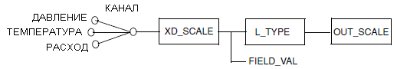

ЗАМЕЧАНИЕ: FIELD_VAL ЭТО ЗНАЧЕНИЕ В % ОТ XD_SCALE

Если CHANNEL настроен на измерение давления (Pressure)

Установите такие же единицы в XD_SCALE•UNITS_INDEX как в
PRIMARY_VALUE_RANGE•UNITS_INDEX.

Установите диапазон в XD_SCALE как необходимо. Он не обязательно должен совпадать с первичным значением в PRIMARY_VALUE_RANGE.

Если L_TYPE установлен, как прямой (Direct), настройте параметры в OUT_SCALE так, чтобы они совпадали с XD_SCALE.
Если L_TYPE установлен, как не прямой (Indirect), настройте в параметрах OUT_SCALE желаемые единицы измерения и значения.

Если L_TYPE Indirect, то Sq Rt (квадратный корень) не применяется,

Если CHANNEL настроен на измерение температуры сенсора (Sensor Temperature)

Установите индекс единиц измерений в XD_SCALE•UNITS_INDEX на °C.

Установите диапазон в XD_SCALE как необходимо. Обратите внимание, что ваш преобразователь может считывать значения в пределах диапазона от -50 до +105 ºC.

Если L_TYPE установлен, как прямой (Direct), настройте параметры в OUT_SCALE так, чтобы они совпадали с XD_SCALE.

Если L_TYPE установлен, как не прямой (Indirect), настройте в параметрах OUT_SCALE желаемые единицы измерения и значения. См. пример ниже.

Если L_TYPE Indirect, то Sq Rt (квадратный корень) не применяется,

Пример использования Indirect L_TYPE

Если вы хотите настроить выходной сигнал температуры сенсора от 0 до 100 ºC в градусах Фаренгейта:

Установите индекс единиц измерений в XD_SCALE•UNITS_INDEX на °C.

Установите диапазон в XD_SCALE: EU_at 100% на 100, EU_at_0% на 0, и UNITS_INDEX на °C.

Установите L_TYPE как Indirect,

Установите OUT_SCALE: EU_at 100% на 212, EU_at_0% на 32, и UNITS_INDEX на °F. Эти значения эквивалентны при 0 °F для 100°C и 0°C соответственно.

ЕслиCHANNEL настроен на измерение расхода (Flow), а тип третьего значения THIRD_VALUE_TYPE установлен как Pressure Linear

Установите индекс единиц измерений в XD_SCALE•UNITS_INDEX такой же, как установлен для
THIRD_VALUE_RANGE•UNITS_INDEX.

Установите диапазон в XD_SCALE на желаемый диапазон. Он не обязательно должен совпадать с третьим значением в THIRD_VALUE_RANGE.

Если L_TYPE установлен как прямой (Direct), настройте параметры в OUT_SCALE так, чтобы они совпадали с XD_SCALE.

Если L_TYPE установлен, как не прямой (Indirect), настройте в параметрах OUT_SCALE желаемые единицы измерения и значения.

Если L_TYPE Indirect, то Sq Rt (квадратный корень) не применяется,

6. Пропишите изменения в преобразователь.

Применение специфических конфигураций

В таблице 9 и 10 показаны типичные параметры конфигурации для различных назначений. Для некоторых назначений необходима дополнительная конфигурация параметров.

Таблица 9. Измерение давления
Параметры |  |  |  | Назначение 1 | Назначение 2 |  | Назначение 3
Назначение |  |  |  | Давление | Давление |  | Давление
Калиброванный диапазон |  |  |  | 0 - 50 фт/д2 | 0 - 75 кг/см2 |  | 0 - 200 Бар
Выход преобразователя |  |  |  | 0 - 50 фт/д2 | 0 - 75 кг/см2 |  | 0 - 100%
Отображение на индикаторе |  |  |  | 0 - 50 фт/д2 | 0 - 75 кг/см2 |  | 0 - 200 Бар
После нажатия клавиши Enter на индикаторе, индикатор отображает |  |  |  | 0 - 50 фт/д2 | 0 - 75 кг/см2 |  | 0 - 200 Бар
Выходной сигнал от AI #1 в хостовую систему |  |  |  | 0 - 50 фт/д2 | 0 - 75 кг/см2 |  | 0 - 100%
Выходной сигнал от AI #2 (внутренняя температура) в хостовую систему |  |  |  | ºF | ºC |  | ºF
Блок | Наименование параметра | Конфигурация |  |  | Конфигурация |  | Конфигурация
TB | PRIMARY_VALUE_RANGE - EU_100 | 50 |  |  | 75 |  | 200
 | PRIMARY _VALUE_RANGE - EU_0 | 0 |  |  | 0 |  | 0
 | PRIMARY _VALUE_RANGE - UNITS_INDEX | PSI (фт/д2) |  |  | Kg/cm2 (кг/см2) |  | Bar (Бар)
AI #1 | CHANNEL | Pressure (Давление) |  |  | Pressure (Давление) |  | Pressure (Давление)
 | XD_SCALE - EU_100 | 50 |  |  | 75 |  | 200
 | XD_SCALE - EU_0 | 0 |  |  | 0 |  | 0
 | XD_SCALE - UNITS_INDEX | PSI (фт/д2) |  |  | Kg/cm2 (кг/см2) |  | Bar (Бар)
 | L_TYPE | Direct (Прямой) |  |  | Direct (Прямой) |  | Indirect (Непрямой)
 | OUT_SCALE - EU_100 | 50 |  |  | 75 |  | 100
 | OUT_SCALE - EU_0 | 0 |  |  | 0 |  | 0
 | OUT_SCALE - UNITS_INDEX | PSI (фт/д2) |  |  | Kg/cm2 (кг/см2) |  | %
AI #2 | CHANNEL | S Temp |  |  | S Temp |  | S Temp
 | XD_SCALE - EU_100 | 105 |  |  | 105 |  | 105
 | XD_SCALE - EU_0 | -50 |  |  | -50 |  | -50
 | XD_SCALE - UNITS_INDEX | ºC |  |  | ºC |  | ºC
 | L_TYPE | Indirect (Непрямой) |  |  | Direct (Прямой) |  | Indirect (Непрямой)
 | OUT_SCALE - EU_100 | 220 |  |  | 105 |  | 220
 | OUT_SCALE - EU_0 | -58 |  |  | -50 |  | -58
 | OUT_SCALE - UNITS_INDEX | ºF |  |  | ºC |  | ºF

Таблица 10. Измерение в открытом резервуаре
Application Parameters |  | Назначение
Применение |  | Открытый резервуар (см. Замечание)
Калиброванный диапазон |  | 0 - 50 дюймов вод.ст.
Выход преобразователя |  | 0 - 40 дюймов
Отображение на индикаторе |  | 0 - 50 дюймов вод.ст.
После нажатия клавиши Enter на индикаторе, индикатор отображает |  | 0 - 50 дюймов вод. ст.
Выходной сигнал от AI #1 в хостовую систему |  | 0 - 40 дюймов
Выходной сигнал от AI #2 (внутренняя температура) в хостовую систему |  | ºF
Блок | Наименование параметра | Конфигурация
TB | PRIMARY_VALUE_RANGE - EU_100 | 50
 | PRIMARY _VALUE_RANGE - EU_0 | 0
 | PRIMARY _VALUE_RANGE - UNITS_INDEX | inH2O (дюймов вод.ст.)
AI #1 | CHANNEL | Pressure (Давление)
 | XD_SCALE - EU_100 | 50
 | XD_SCALE - EU_0 | 0
 | XD_SCALE - UNITS_INDEX | inH2O (дюймов вод.ст.)
 | L_TYPE | Indirect (непрямой)
 | OUT_SCALE - EU_100 | 40 (см. замечание)
 | OUT_SCALE - EU_0 | 0
 | OUT_SCALE - UNITS_INDEX | in (дюймов)
AI #2 | CHANNEL | S Temp
 | XD_SCALE - EU_100 | 105
 | XD_SCALE - EU_0 | -50
 | XD_SCALE - UNITS_INDEX | ºC
 | L_TYPE | Indirect (непрямой)
 | OUT_SCALE - EU_100 | 220
 | OUT_SCALE - EU_0 | -58
 | OUT_SCALE - UNITS_INDEX | ºF

ЗАМЕЧАНИЕ
В настоящем примере, изменение уровня жидкости составляет 40 дюймов, с ускорением силы тяжести 1,25, что дает результат по диапазону от 0 до 50 дюймов вод. ст.

Изменение первичных значений диапазона (перенастройка диапазона) через изменение параметров блока первичного преобразователя

1. Откройте блок первичного преобразователя. Переведите блок первичного преобразователя в не рабочий режим (Out Of Service, OOS) настроив MODE_BLK • Target как OOS.

2. Установите подпараметры PRIMARY_VALUE_RANGE как указано:

EU_100 введите желаемое значение равное 100% калиброванного диапазона
EU_0 введите желаемое значение равное 0% калиброванного диапазона

3. Пропишите изменения в преобразователь.

4. Выполните калибровку преобразователя. См. раздел «Калибровка» на стр. 31.

5. Установите режим Target Mode в блоке первичного преобразователя как Auto. Убедитесь, что значения в MODE_BLK • ACTUAL установлены как Auto. После того как установлен режим Auto (автоматический), в PRIMARY_VALUE и SECONDARY_VALUE должны отображаться соответствующие значения. Если не отображаются см. раздел «Техническое обслуживание». Если режим работы блока не меняется на Auto, перейдите к BLOCK_ERR_DESC_1, чтобы выяснить причину. Устраните неисправность и закройте окно блока первичного преобразователя.

6. В блоке аналогового входа сконфигурируйте заново параметры CHANNEL, XD_SCALE, L_TYPE и OUT_SCALE. См. раздел «Конфигурирование коэффициентов пересчёта в блоке аналогового входа» на стр. 48.

Отключение активного планировщика связей (LAS)
Для того чтобы отключить LAS, кликните правой клавишей мыши на DEV_TAG и установите тип устройства «Device Type=yes» на ОК.

ЗАМЕЧАНИЕ
Если функция LAS сконфигурирована более чем на одном устройстве, LAS применяется к устройствам в порядке адреса их узла. Таким образом, при выборе адреса узла, учитывайте LAS.

ВНИМАНИЕ
Не изменяйте параметры в закладке Link Settings (Настройки связи) (расширенные) без веской причины. Если для определённых преобразователей вы обязаны изменить параметры, компания Invensys, проконсультирует вас по поводу настроек. Изменение этих параметров может негативно сказаться на скорости передачи данных. Если настройки неверно изменены, некоторые устройства могут исчезнуть из сети.

ЗАМЕЧАНИЕ
Компания Invensys в качестве меры предосторожности, рекомендует при наличии нескольких устройств (двух и более) на шине, сконфигурировать их как главные устройства связи.

6. Техническое обслуживание

ВНИМАНИЕ
Для искробезопасного применения, для предотвращения взрывав опасных зонах степени 1, прежде чем снимать резьбовые крышки с преобразователей, отключите подачу энергии. Если вы не выполните данное предупреждение, это может привести к взрыву, серьёзной травме или смерти.

ЗЕМЕЧАНИЕ
После того как вы прописали изменения в ваш преобразователь, подождите как минимум 30 секунд прежде чем отключить ваш преобразователь.

Поиск и устранение неисправностей

Режим моделирования
В преобразователе предусмотрена возможность моделирования, которая может использоваться для отладки/поиска и устранения неисправностей в системе, когда процесс не запущен. Когда перемычка установлена в положение моделирования, пользователь может выбрать любое входящее значение для блока AI для тестирования или отладки. Процедура следующая:

1. Переведите соответствующий блок в не рабочий режим (OOS) при помощи ПО конфигуратора.
2. Снимите крышку корпуса и достаньте факультативный индикатор.
3. Для активации режима моделирования, переместите перемычку в нижнее положение, как показано на рис. 23.

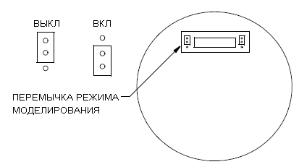
Рисунок 23. Перемычка режима моделирования

4. Если необходимо, поместите обратно индикатор и крышку корпуса.
5. Установите SIMULATE_ENABLE • DISABLE как Active.
6. Установите SIMULATE_STATUS_QUALITY как Good_NonCascade (предполагаемая настройка) или как другую соответствующую настройку.
7. В параметре Simulate_Value укажите значение, которое использовалось бы как выходное для блока первичного преобразователя.
8. Кликните клавишу Write Changes. Если вы попытаетесь послать смоделированный выходной сигнал без установки перемычки в правильное положение (п.2), ПО не изменит ничего (устройство не примет значение этого параметра) и вам придёт сообщение об ошибке.

9. Установите блок AI в режим Auto
10. Продолжайте поиск и устранение неисправностей, помня, что выходной сигнал блока AI был настроен как значение, заданное вами в п.7.
11. После завершения процедуры поиска и устранения неисправности, переведите блок AI в не рабочий режим (OOS)
12. Настройте SIMULATE_ENABLE_DISABLE как Disabled
13. Кликните клавишу Write Changes.
14.Переведите блок AI в режим AUTO при помощи ПО конфигуратора. Убедитесь, что MODE_BLK • ACTUAL задан как AUTO.
15. Переместите перемычку, описанную в п.3.
16. Соберите модуль электроники, индикатор и крышку корпуса.

Перезапуск

Параметр RESTART (Перезапуск) в блоке Resource Block может использоваться только когда конфигурация преобразователя не верна, и вы не можете исправить проблему, используя информацию о поиске и устранении неисправностей, представленной в этом разделе. В любом случае, сначала попробуйте выключить и включить преобразователь. Затем перейдите к блоку, в котором обнаружена проблема и попытайтесь прописать изменения в преобразователь. Если это не устранило проблему, перейдите к процедуре перезапуска (RESTART).

ВНИМАНИЕ
Когда вы выполняете команду RESTART (Перезапуск) для «Defaults» (параметры по умолчанию) в блоке Resource Block, сконфигурированные параметры автоматически примут значения и состояния по умолчанию заложенные Foundation. Эти параметры совпадают с исходными заводскими настройками, перечисленными в Приложении А для блоков Resource, Analog Input и PID, но не совпадают с теми, указанными для Transducer Block (Блок первичного преобразователя).

1. Откройте Resource Block и переведите его в не рабочий режим (OOS).
2. Откройте RESTART и выберите одно из следующего:
- Uninitialized (Не инициированный) – не использовать (может и не появиться в списке)
- Run (Запущен) – это настройка по умолчанию, является номинальным состоянием, когда не перезапускается
- Defaults (Параметры по умолчанию) – устанавливает параметры до значений по умолчанию, заданных Foundation, они могут отличаться от исходных заводских настроек. Это перезапустит все конфигурируемые прикладные объекты функционального блока. Также стирает все сконфигурированные объекты тренда (Trend) и связи (Link). После завершения процедуры повторной инициализации автоматически будет произведён перезапуск процессора.
- Processor (Процессор) – выполняется «горячий» перезапуск центрального процессора, действует также как выключение-включение преобразователя.

3. Кликните клавишу Write Changes.
4. Переведите блок Resource Block обратно в режим AUTO (выборка RESTART будет автоматически установлена в режим по умолчанию на Run).
5. Сконфигурируйте повторно необходимые функциональные блоки.

Список для проверки импульсного режима
1. Проверьте, что блок поставлен в очерёдность (запланирован) (Обратите внимание, что блок ресурса (Resource Block) и первичного преобразователя (Transducer Block) всегда запланированы).
2. проверьте наличие сообщений об ошибке в параметре BLOCK_ERR_DESC_1.
3. Проверьте, чтобы блок ресурса работал в автоматическом режиме (Auto Mode).
4. Проверьте, чтобы запрашиваемый режим был разрешён.

Список для проверки загрузки очерёдности
1. Проверьте, чтобы у всех блоков в сети были разные теги.
2. Проверьте, чтобы ни какие два блока одного устройства не были запланированы на выполнение в одинаковое время.
3. Проверьте наличие достаточного времени для выполнения блока.

Ошибки блока
В таблице 11 перечислены все возможные коды ошибок в различных функциональных блоках. Не все коды ошибок относятся ко всем блокам. Номер позиции, указанный в параметре BLOCK_ERR относится ко всем блокам (в XD_ERROR для блока первичного преобразователя).

Таблица 11. Ошибки блока
Номер бита | Наименование и описание
0 | Нет ошибки
1 | Ошибка конфигурации блока (См. таблицу 12)
2 | Ошибка конфигурации связи: Связь, используемая в одном из функциональных блоков, неверно сконфигурирована.
3 | Активное моделирование: перемычка моделирования установлена во включённом положении. Это не означает, что блоки ВВ/Выв используют смоделированные данные.
4 | Локальный переход на ручной режим:
5 | Установлено состояние по умолчанию для устройства:
6 | В скором времени понадобиться провести техническое обслуживание устройства:
7 | Ошибка ввода/Технологическая переменная неверна: Отказ аппаратных средств, ввод не подключён или состояние было смоделировано
8 | Ошибка вывода: Ошибка вывода в основном из-за ошибки ввода.
9 | Отказ памяти: Отказ памяти произошёл во флеши, в RAM или EEPROM
10 | Потеря статичных данных: Статичные данных, хранящиеся в энергонезависимой памяти были утеряны.

Таблица 11. Ошибки блока (Продолжение)
Номер бита | Наименование и описание
11 | Потеря неизменяющихся данных: Не изменяющиеся данные, хранящиеся в энергонезависимой памяти, были потеряны.
12 | Отказ эхопроверки:
13 | Необходимо провести техническое обслуживание устройства:
14 | Включение: Устройство было только что подключено – ожидайте
15 | Не рабочий режим: Фактическое не рабочее состояние (OOS), измените на Auto

Таблица 12. Ошибки конфигурации
Ошибка | Описание
Блок ресурса (Resource Block)
Все статические параметры сброшены | Необходима полная загрузка данных на устройство
Блок аналогового входа (Analog Input Block)
XD_SCALE.EU_0 ≥ XD_SCALE.EU_100 | Нижний предел шкалы должен быть меньше, чем верхний предел.
OUT_SCALE.EU_0 ≥ OUT_SCALE.EU_100 | Нижний предел шкалы должен быть меньше, чем верхний предел.
OUT_SCALE = XD_SCALE and L_TYPE = Direct | Шкалы должны совпадать, если L_TYPE установлен как Direct
XD_SCALE.UNITS_INDEX ≠ Pressure Channel  Units | Единицы блока первичного преобразователя (Transducer Block) и блока Аналогового входа (AI Block) должны совпадать
XD_SCALE.UNITS_INDEX ≠ Temperature  Channel Units | Единицы блока первичного преобразователя (Transducer Block) и блока Аналогового входа (AI Block) должны совпадать
XD_SCALE.UNITS_INDEX ≠ Flow Channel Units | Единицы блока первичного преобразователя (Transducer Block) и блока Аналогового входа (AI Block) должны совпадать
AI Block не поставлен в очередь | Для управления с хоста блок AI Block должен быть поставлен в очередь
Недействительный канал | Канал блока AI Block должен быть 1, 2 или 3
Пропорционально-Интегрально-Дифференциальный блок (PID)
SP не инициализирован | SP не был прописан
BYPASS не инициализирован | BYPASS должен быть настроен как включённый или выключенный
SHED_OPT не инициализирован | SHED_OPT должен быть инициализирован для работы в режимах ROUT и RCAS
GAIN не инициализирован | GAIN должен быть больше нуля
OUT_SCALE.EU_0 ≥ OUT_SCALE.EU_100 | Нижний предел шкалы должен быть меньше, чем верхний предел.
PV_SCALE.EU_0 ≥ PV_SCALE.EU_100 | Нижний предел шкалы должен быть меньше, чем верхний предел.
FF_SCALE.EU_0 ≥ FF_SCALE.EU_100 | Нижний предел шкалы должен быть меньше, чем верхний предел.
TRK_SCALE.EU_0 ≥ TRK_SCALE.EU_100 | Нижний предел шкалы должен быть меньше, чем верхний предел.
Таблица 12. Ошибки конфигурации
Ошибка | Описание
PID блок не поставлен в очередь | Для управления с хоста блок PID Block должен быть поставлен в очередь

Ошибки/Состояние внутриплатной коммуникации
Параметр SENSOR_STATUS в блоке первичного преобразователя (Transducer Block) отражает состояние платы сенсора. Если состояние нормальное, в SENSOR_STATUS отображается следующее:
SENSOR_STATUS
SENSOR_STATUS No Parameter Offset (нет несоответствия параметров)
Если происходит что-либо, что может повлиять на плату сенсора, будет размещено сообщение о состоянии, например:
SENSOR_STATUS Sensor Board is offline due to config (плата сенсора в автономном режиме из-за конфигурации)
SENSOR_STATUS No Parameter Offset (нет несоответствия параметров)
что означает автономную работу интерфейса сенсора, так как кто-то попытался сконфигурировать преобразователь с локального ЖК дисплея.
Если определённый параметр неверен, то он отобразится на дисплее во второй части сообщения в SENSOR_STATUS.

Ниже представлен список всех возможных сообщений о состоянии:

1. No serial comm between Sensor and MAU/Нет последовательной коммуникации между сенсором и MAU
2. Sensor board is busy / Плата сенсора занята
3. Sensor board-Change to ONLINE failed after Re-Init /После повторной инициализации ошибка перехода сенсора в режим онлайн
4. Sensor board is not in ONLINE mode /Плата сенсора не в режиме онлайн
5. Sensor board M1_MODE is not LINEAR / Режим платы сенсора M1_MODE не LINEAR
6. Sensor board is not good for Pressure measurement /Плата сенсора не подходит для измерения давления
7. Sensor board M1EOFF or M2EOFF parameter is not ZERO / Параметр платы сенсора M1EOFF или M2EOFF не ноль
8. Sensor board M2 mode 'OFF' is selected / Для платы сенсора М2 выбран режим OFF
9. Sensor board M1DAMP parameter is not zero / Параметр платы сенсора M1DAMP не ноль
10. EGU for M1 is not supported / Единицы измерения для М1 не поддерживаются
11. EGU for M2 is not supported / Единицы измерения для М2 не поддерживаются
12. Sensor board M2EGU should be '%flow / Единицы измерения М2 платы сенсора должны быть выражены в % расхода
13. Transducer Block Initializing / Инициализация блока первичного преобразователя
14. EEPROM Error / Ошибка EEPROM
15. Sensor Database is updating / Обновление БД сенсора
16. Sensor Board is offline due to cal / Плата сенсора в автономном режиме, так как происходит калибровка
17. Sensor Board is offline due to config / Плата сенсора в автономном режиме, так как происходит конфигурация
18. Sensor Board is Out Of Service / Плата сенсора в не рабочем состоянии

В целом, любое сообщение, которое постоянно отображается или продолжает появляться без видимых причин, означает отказ аппаратных средств платы сенсора и необходимость сервисного обслуживания.

Замена запчастей
Замена запчастей обычно ограничивается заменой сборки модуля электроники, сборки корпуса, сборки сенсора, сборки клеммника, уплотнительных колец и факультативного дисплея. Номера запчастей преобразователя и дополнительного оборудования к нему, приводятся в PL 009-007.

Замена сборки клеммника
1. Отключите преобразователь от источника питания
2. Снимите крышки секции полевых клемм и секции электроники, повернув их против часовой стрелки. Если необходимо подвинтите запирающий механизм крышки.
3. Снимите цифровой дисплей (при наличии) следующим образом: прижмите два ушка на дисплее и поверните его приблизительно на 10º против часовой стрелки.
4. Выньте модуль электроники из корпуса, ослабив два невыпадающих винта. Затем вытяните модуль на достаточное расстояние, чтобы открылись кабельные клеммы на задней панели модуля.
5. Открутите четыре винта, удерживающих клеммник.
6. Выньте кабельный разъём из модуля электроники.
7. Снимите клеммник и уплотнительное кольцо под ним.
8. Подключите кабельный разъём нового клеммника к модулю электроники.
9. Установите новый клеммник и новое уплотнительное кольцо, ввинтите обратно четыре винта с усилием 0,67 N·m (6 дюймов на фунт) с равномерным распределением силы.
10. Установите на место модуль электроники (и цифровой дисплей, если имеется).
11. Поставьте обратно крышки, прокручивая их по часовой стрелке до размещения уплотнительного кольца в корпусе, затем, вручную затяните крышку, пока каждая из крышек не прикоснется к металлической части корпуса. Если присутствуют запирающие механизмы, заблокируйте крышки, как указано в процедуре, описанной в разделе «Запирающие механизмы крышек» на стр. 20.

Замена сборки модуля электроники
Для того чтобы заменить сборку модуля электроники см. рис.24 и действуйте следующим образом:
1. Отключите преобразователь от источника питания
2. Снимите крышку с секции электроники, повернув ее против часовой стрелки. Если необходимо подвинтите запирающий механизм крышки.
3. Снимите цифровой дисплей (при наличии) следующим образом: прижмите два ушка на дисплее и поверните его приблизительно на 10º против часовой стрелки. Потяните дисплей на себя и отключите его кабель.
4. Выньте модуль электроники из корпуса, ослабив два невыпадающих винта. Затем вытяните модуль на достаточное расстояние, чтобы открылись кабельные клеммы на задней панели модуля.

ВНИМАНИЕ
Модуль электроники является цельным, он электрически и механически подключён к поверхностному оборудованию при помощи гибкого резинового сигнального кабеля, 2-жильного кабеля питания и в некоторых случаях, кабеля для внешней клавиши установки нуля. При снятии составного модуля не превышайте доступный резерв кабеля.

5. Отключите все соединения кабеля с задней панели модуля электроники и положите модуль на чистую поверхность.

6. Определите заранее положение соединения, затем вставьте кабельные разъёмы в сменный модуль. С осторожностью вставьте модуль в корпус, не пережимайте кабели между корпусом и модулем. Затените два винта, которые удерживают модуль в корпусе.

7. Подключите кабель цифрового дисплея к модулю электроники, убедитесь, что уплотнительное кольцо полностью встало на место в корпусе дисплея. Затем, удерживая цифровой дисплей за ушки, расположенные по бокам от него, вставьте дисплей в корпус. Зафиксируйте дисплей в корпусе, выровняв ушки по сторонам корпуса, и поверните его примерно на 10º по часовой стрелке.

8. Установите на место крышку и поверните ее по часовой стрелке до размещения уплотнительного кольца в корпусе, затем, вручную затяните крышку, пока она не прикоснется к металлической части корпуса. Если присутствуют запирающие механизмы, заблокируйте крышки, как указано в процедуре, описанной в разделе «Запирающие механизмы крышек» на стр. 20.

9. Включите питание преобразователя.

Теперь процедура замены модуля завершена.

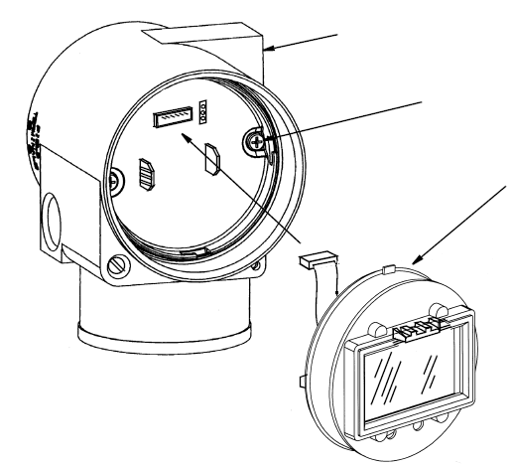
ДЛЯ ТОГО ЧТОБЫ СНЯТЬ ДИСПЛЕЙ ИЗ МОДУЛЯ ЭЛЕКТРОНИКИ, ПОВЕРНИТЕ ДИСПЛЕЙ ПРОТИВ ЧАСОВОЙ СТРЕЛКИ, ЧТОБЫ УШКИ ВЫШЛИ ИЗ ПАЗОВ И ВЫТЯНИТЕ ЕГО, ЗАТЕМ ОТСОЕДИНИТЕ КАБЕЛЬНЫЙ РАЗЪЁМ
ДЛЯ ТОГО ЧТОБЫ СНЯТЬ МОДУЛЬ ЭЛЕКТРОНИКИ, ВЫКРУТИТЕ ДВА ВИНТА С КРЕСТООБРАЗНЫМ ШЛИЦЕМ
КОРПУС В СБОРЕ
Рисунок 24. Замена сборки модуля электроники и дисплея

Снятие и повторная установка сборки корпуса
Для того чтобы снять и повторно установить корпус в сборе, см. на рис. 24 и действуйте следующим образом:
1. Снимите модуль электроники как указано в пп. с1 по 5 в предыдущем описании.
2. Если ваш корпус снабжён стопорным винтом, удалите красный лак со шлица винта. Поверните винт на три полных оборота против часовой стрелки.
3. Если ваш корпус снабжён зажимной скобой, удалите лаковое покрытие со шлица винта. Выкрутите винт полностью и удалите скобу из корпуса. Не потеряйте скобу, она понадобиться для последующей установки корпуса
4. Снимите корпус, поворачивая его против часовой стрелки (если смотреть сверху). Будьте осторожны, не повредите кабель сенсора.
5. Проверьте уплотнительное кольцо на наличие повреждений. Если оно повреждено, замените его на новое. (См. перечень запасных частей для вашего преобразователя). Смажьте уплотнительное кольцо силиконом (Номер запчасти Foxboro 0048130 или эквивалентным). Убедитесь в том, что уплотнительное кольцо расположено в пазу горловины.

ПРЕДУПРЕЖДЕНИЕ
Для продукта, маркированного для CSA, не установка соответствующего уплотнительного кольца нарушает ANSI/ISA 12.27.01.

6. Протяните кабель сенсора через горловину корпуса в отсек электроники.
7. Прикрутите корпус к горловине сенсора до касания его дна. Не затягивайте винты слишком сильно. Будьте осторожны, не повредите кабель сенсора и не сдвиньте с места уплотнительное кольцо в горловине.
8. Если ваш корпус снабжён стопорным винтом, ввинтите его, пока он не коснётся горловины сенсора, затем выкрутите его на 1/8 оборота. Очень важно, чтобы винт не прикасался к сенсору. Наполните шлиц винта красным лаком (Номер запчасти Foxboro X0180GS или эквивалентным). Для оптимального доступа корпус может быть провёрнут на один полный поворот против часовой стрелки.
9. Если ваш корпус снабжён зажимной скобой, оберните ее вокруг выступа в горловине корпуса, так чтобы отверстие скобы совпало с отверстием выступа. Установите винт, но не затягивайте его. Для оптимального доступа, поверните корпус на один полный поворот против часовой стрелки. Затяните винт зажимной скобы и наполните шлиц винта красным лаком (Номер запчасти Foxboro X0180GS или эквивалентным). Для оптимального доступа корпус можно поворачивать.
10. Установите модуль электроники назад как описано в пп. с 6 по 9 в предыдущем описании.

Добавление факультативного дисплея
Для добавления факультативного дисплея см. на рис. 24 и действуйте следующим образом:
1. Отключите преобразователь от источника питания
2. Снимите крышку с секции электроники, повернув ее против часовой стрелки. Если необходимо подвинтите запирающий механизм крышки.
3. Поместите дисплей в разъём в верхней части сборки электроники.
4. Убедитесь, что уплотнительное кольцо полностью встало на место в корпусе дисплея. Затем, удерживая цифровой дисплей за ушки, расположенные по бокам от него, вставьте дисплей в корпус. Зафиксируйте дисплей в корпусе, выровняв ушки по сторонам корпуса, и поверните его примерно на 10º по часовой стрелке.
5. На корпус установите новую крышку (с окошком), повернув ее по часовой стрелке до размещения уплотнительного кольца в корпусе, затем, вручную затяните крышку, пока она не прикоснется к металлической части корпуса. Если присутствуют запирающие механизмы, заблокируйте крышки, как указано в процедуре, описанной в разделе «Запирающие механизмы крышек» на стр. 20.

9. Включите питание преобразователя.

Замена сборки сенсора
Для замены сборки сенсора см. на рис. 25 и 26, и действуйте следующим образом:
1. Снимите модуль электроники, как описано выше.
2. Снимите корпус, как описано выше.
3. Снимите технологический кожух с сенсора, открутив два шестигранных болта.
4. Замените уплотнительные кольца в технологических кожухах.
5. Установите технологические кожухи и корпус на новый сенсор. Сила затяжки болтов кожухов должна составлять до 100 N·m (75 фунтов/фут) равномерно. Когда указываются болты 316 ss, момент затяжки составляет 68 N·m (50 фунтов/фут); когда указываются болты 87М, момент затяжки составляет 75 N·m (55 фунтов/фут).
6. Поместите обратно модуль электроники.
7. Проведите испытание на герметичность сборки сенсора и сборки технологического кожуха. Подайте гидростатическое давление в 150% от максимального статического и максимально допустимого давления одновременно к обеим сторонам технологического кожуха/сборки сенсора через технологические соединения. Выдержите давление в течение минуты. Через уплотнительные кольца не должна просачиваться тестовая жидкость. Если жидкость просачивается, повторно затяните болты корпуса см. п.5 (или замените уплотнительные кольца) и повторите испытание.

ПРЕДУПРЕЖДЕНИЕ
Испытание на герметичность проводите, используя жидкость и следуя соответствующим процедурам проведения испытания на герметичность.

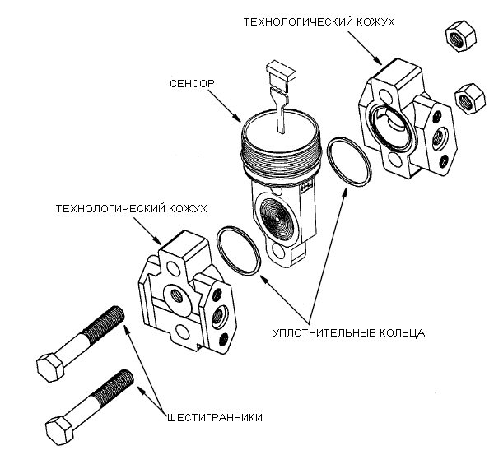
Рисунок 25. Замена сборки сенсора

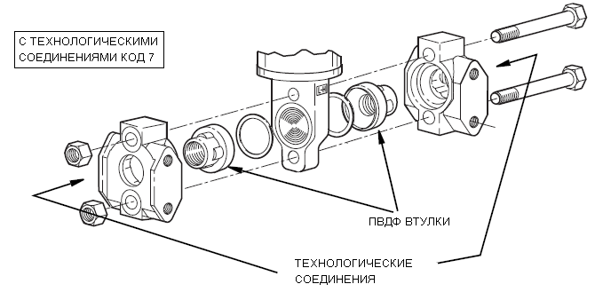
Рисунок 26. Замена сборки сенсора (с ПВДФ втулками)

Вращение технологических кожухов для вентилирования
В каждом преобразователе IASPT предусмотрена полость сенсора с возможностью дренажа без необходимости в боковых дренажных соединениях, не смотря на то, горизонтально или вертикально установлен преобразователь. Вентиляция полости сенсора обеспечивается при горизонтальном монтаже сенсора или при помощи монтажа факультативного вентиляционного винта (-V). Тем не менее, даже если вы не указали эту выборку, вы все равно сможете обеспечить вентилирование (вместо дренажа), установив преобразователь вертикально путём вращения технологических кожухов.

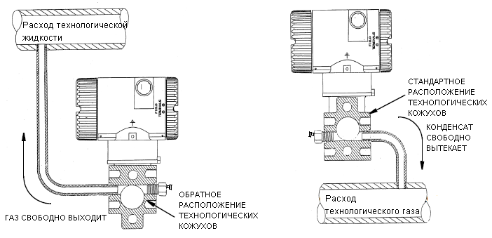

Рисунок 27. Вентилирование и дренаж полости сенсора

Для того чтобы повернуть технологический кожух, см. на рис. «Замена сборки сенсора» и действуйте следующим образом:
1. Отключите преобразователь от источника питания и отсоедините преобразователь от технологического процесса.
2. Снимите технологические кожухи с сенсора, выкрутив два шестигранника.
3.Замените уплотнительные кольца в технологических кожухах.
4. Поверните технологический кожух таким образом. чтобы его более длинная часть находилась снизу.
5. Установите технологические кожухи и болты. Сила затяжки болтов кожухов должна составлять до 100 N·m (75 фунтов/фут) равномерно. Когда указываются болты 316 ss, момент затяжки составляет 68 N·m (50 фунтов/фут); когда указываются болты 87М, момент затяжки составляет 75 N·m (55 фунтов/фут).
6. Проведите испытание на герметичность сборки сенсора и сборки технологического кожуха. Подайте гидростатическое давление в 150% от максимального статического и максимально допустимого давления (см. «Стандартные спецификации» на стр. 5) одновременно к обеим сторонам технологического кожуха/сборки сенсора через технологические соединения. Выдержите давление в течение минуты. Через уплотнительные кольца не должна просачиваться тестовая жидкость. Если жидкость просачивается, повторно затяните болты корпуса см. п.4 (или замените уплотнительные кольца) и повторите испытание.

ПРЕДУПРЕЖДЕНИЕ
Испытание на герметичность проводите, используя жидкость и следуя соответствующим процедурам проведения испытания на герметичность.

Приложение А. Список параметров

Таблица 13.Параметры Fieldbus
R/W = для чтения и записи OOS = OutOfService = не рабочее состояние
RO = только для чтения Auto = автоматический режим
Соотв. указатель |  |  | Наименование параметра | RO / R/W |  | Исходные заводские настройки |  | Комментарии
 |  |  | Сетевая конфигурация
 |  |  | PD_TAG | R/W |  | Unique Device ID |  | Уникальный ИД номер устройства
 |  |  | NODE_ADDRESS | R/W |  | Unique to a segment |  | Уникальный для сегмента
 |  |  | Блок ресурса
 |  |  | BLOCK_TAG | R/W |  | RB(300) |  | Уникальный ИД номер блока
1 |  |  | ST_REV | RO |  | current rev |  | Уровень версии статичных данных
2 |  |  | TAG_DESC | R/W |  | blank (не заполнено) |  | Пользовательское описание назначения блока
3 |  |  | STRATEGY | R/W |  | 0 |  | К ИД номерам групп блоков
4 |  |  | ALERT_KEY | R/W |  | 0 |  | ИД номер блока станции
5 |  |  | MODE_BLK
 |  |  | Target (Целевой) | R/W |  | OOS |  | Режим, запрошенный оператором
 |  |  | Actual (Фактический) | RO |  | OOS |  | Текущий режим работы блока
 |  |  | Permitted (Разрешённый) | R/W |  | Auto, OOS |  | Режимы доступные для этого блока
 |  |  | Normal (Нормальный) | R/W |  | Auto |  | Режим работы блока при нормальной работе
6 |  |  | BLOCK_ERR | RO |  | OutOfService |  | Состояние ошибки аппаратного или программного обеспечения
7 |  |  | RS_STATE | RO |  | Standby (В режиме ожидания) |  | Состояние приложения функционального блока
8 |  |  | TEST_RW | R/W |  |  |  | Тестовый параметр, используемый только для аттестационного тестирования.
9 |  |  | DD_RESOURCE | RO |  |  |  | Тег ресурса, определяющего DD
10 |  |  | MANUFAC_ID | RO |  | Foxboro |  | ИД номер производителя
11 |  |  | DEV_TYPE | RO |  | BA30 |  | Номер модели производителя
12 |  |  | DEV_REV | RO |  | current device rev |  | Номер версии устройства
13 |  |  | DD_REV | RO |  | 01 |  | Номер версии исходных DD
14 |  |  | GRANT_DENY |  |  |  |  | Настройки для контроля доступа хостовых компьютеров и локальных панелей управления для эксплуатации, настройки и установки параметров сигнализации.
 |  |  | Grant (Предоставить) | R/W |  | 0 (не выбрано)
 |  |  | Deny (Отказать) | R/W |  | 0 (не выбрано)
15 |  |  | HARD_TYPES | RO |  | Scalar Input |  | Тип аппаратного обеспечения доступного для данного ресурса
16 |  |  | RESTART | R/W |  | Run |  | Определяет тип перезапуска, который будет инициирован
17 |  |  | FEATURES | RO |  | Reports, Hard W Lock Chg Bypass in Auto |  | Отображает поддерживаемые настройки блока ресурса
18 |  |  | FEATURE_SEL | R/W |  | Hard W Lock |  | Используется для выбора настроек блока ресурса
 | Rel Index | Parameter Name |  | RO or R/W | Initial Factory Settings |  | Comments
 | 19 | CYCLE_TYPE |  | RO | Scheduled Block execution |  | Block execution methods available
 | 20 | CYCLE_SEL |  | R/W | 0 (none selected) |  | Used to select Cycle Type
 | 21 | MIN_CYCLE_T |  | RO | 1900 1/32 ms |  | Duration of the shortest cycle interval
 | 22 | MEMORY_SIZE |  | RO | 0 |  | Available config memory in the empty resource
 | 23 | NV_CYCLE_T |  | RO | 480000 1/32 ms |  | Interval between writes to nonvolatile memory
 | 24 | FREE_SPACE |  | RO | 0 |  | % of memory available for further configuration
 | 25 | FREE_TIME |  | RO | 0 |  | % of block processing time available
 | 26 | SHED_RCAS |  | R/W | 640000 1/32 ms |  | Timeout for write attempts to RCas locations
 | 27 | SHED_ROUT |  | R/W | 640000 1/32 ms |  | Timeout for write attempts to ROut locations
 | 28 | FAULT_STATE |  | RO | Clear |  | When active, causes all output function flocks in the resource to go to the condition chosen by the fault state Type I/O option
 | 29 | SET_FSTATE |  | R/W | Off |  | Allows faultstate conditions to be manually set
 | 30 | CLR_FSTATE |  | R/W | Off |  | Allows faultstate conditions to be cleared
 | 31 | MAX_NOTIFY |  | RO | 8 |  | Maximum number of unconfirmed alert notify messages possible
 | 32 | LIM_NOTIFY |  | R/W | 8 |  | Maximum number of unconfirmed alert notify messages allowed
 | 33 | CONFIRM_TIME |  | R/W | 640000 1/32 ms |  | Minimum time between retries of alert reports
 | 34 | WRITE_LOCK |  | R/W | Not Locked |  | Locked setting prevents writing changes if FEATURE_SEL is set to Hard W Lock and the write protection jumper is in the locked position.
 | 35 | UPDATE_EVT |  | RO |  |  | Generated by any change to static data of the block
 | 36 | BLOCK_ALM |  | RO |  |  | For all configuration, hardware, connection failure, or system problems
 | RO | Scalar Input | Тип аппаратного обеспечения доступного для данного ресурса
16 |  |  | RESTART | R/W |  | Run |  | Определяет тип перезапуска, который будет инициирован
17 |  |  | FEATURES | RO |  | Reports, Hard W Lock Chg Bypass in Auto |  | Отображает поддерживаемые настройки блока ресурса
18 |  |  | FEATURE_SEL | R/W |  | Hard W Lock |  | Используется для выбора настроек блока ресурса
 | Rel Index | Parameter Name |  | RO or R/W | Initial Factory Settings |  | Comments
 | 19 | CYCLE_TYPE |  | RO | Scheduled Block execution |  | Block execution methods available
 | 20 | CYCLE_SEL |  | R/W | 0 (none selected) |  | Used to select Cycle Type
 | 21 | MIN_CYCLE_T |  | RO | 1900 1/32 ms |  | Duration of the shortest cycle interval
 | 22 | MEMORY_SIZE |  | RO | 0 |  | Available config memory in the empty resource
 | 23 | NV_CYCLE_T |  | RO | 480000 1/32 ms |  | Interval between writes to nonvolatile memory
 | 24 | FREE_SPACE |  | RO | 0 |  | % of memory available for further configuration
 | 25 | FREE_TIME |  | RO | 0 |  | % of block processing time available
 | 26 | SHED_RCAS |  | R/W | 640000 1/32 ms |  | Timeout for write attempts to RCas locations
 | 27 | SHED_ROUT |  | R/W | 640000 1/32 ms |  | Timeout for write attempts to ROut locations
 | 28 | FAULT_STATE |  | RO | Clear |  | When active, causes all output function flocks in the resource to go to the condition chosen by the fault state Type I/O option
 | 29 | SET_FSTATE |  | R/W | Off |  | Allows faultstate conditions to be manually set
 | 30 | CLR_FSTATE |  | R/W | Off |  | Allows faultstate conditions to be cleared
 | 31 | MAX_NOTIFY |  | RO | 8 |  | Maximum number of unconfirmed alert notify messages possible
 | 32 | LIM_NOTIFY |  | R/W | 8 |  | Maximum number of unconfirmed alert notify messages allowed
 | 33 | CONFIRM_TIME |  | R/W | 640000 1/32 ms |  | Minimum time between retries of alert reports
 | 34 | WRITE_LOCK |  | R/W | Not Locked |  | Locked setting prevents writing changes if FEATURE_SEL is set to Hard W Lock and the write protection jumper is in the locked position.
 | 35 | UPDATE_EVT |  | RO |  |  | Generated by any change to static data of the block
 | 36 | BLOCK_ALM |  | RO |  |  | For all configuration, hardware, connection failure, or system problems
 | RO | Scalar Input | Тип аппаратного обеспечения доступного для данного ресурса
16 | RESTART |  | R/W | Run |  |  | Определяет тип перезапуска, который будет инициирован
17 | FEATURES |  | RO | Reports, Hard W Lock Chg Bypass in Auto |  |  | Отображает поддерживаемые настройки блока ресурса
18 | FEATURE_SEL |  | R/W | Hard W Lock |  |  | Используется для выбора настроек блока ресурса

Таблица 13.Параметры Fieldbus (Продолжение)
Rel Index | Наименование параметра | RO / R/W | Исходные заводские настройки | Комментарии
19 | CYCLE_TYPE | RO | Scheduled Block execution (Плановое выполнение) | Доступные методы выполнения блока
20 | CYCLE_SEL | R/W | 0 (не выбрано) | Используется для выбора типа цикла
21 | MIN_CYCLE_T | RO | 1900 1/32 ms | продолжительность интервала самого короткого цикла
22 | MEMORY_SIZE | RO | 0 | Доступная память конфигурирования в незаполненном ресурсе
23 | NV_CYCLE_T | RO | 480000 1/32 ms | Интервал между записью на энергонезависимую память
24 | FREE_SPACE | RO | 0 | % оставшейся памяти для последующей конфигурации
25 | FREE_TIME | RO | 0 | % оставшегося времени обработки блока
26 | SHED_RCAS | R/W | 640000 1/32 ms | Тайм-аут для попыток записи на RCas
27 | SHED_ROUT | R/W | 640000 1/32 ms | Тайм-аут для попыток записи на ROut
28 | FAULT_STATE | RO | Clear (очистить) | Когда активен, то все функциональные сбои вывода в ресурсе переходят в условие, выбранное в настройке аварийного состояния Типа Вв./Выв.
29 | SET_FSTATE | R/W | Off (отключено) | Позволяет производить настройку условия аварийного состояния вручную
30 | CLR_FSTATE | R/W | Off (отключено) | Позволяет удалять условия аварийного состояния
31 | MAX_NOTIFY | RO | 8 | Максимально возможное число неподтверждённых уведомлений о срабатывании сигнала
32 | LIM_NOTIFY | R/W | 8 | Максимально допустимое число неподтверждённых уведомлений о срабатывании сигнала
33 | CONFIRM_TIME | R/W | 640000 1/32 ms | Минимальный промежуток между повторными передачами отчетов о срабатывании сигнала
34 | WRITE_LOCK | R/W | Not Locked  (Не заблокирован) | Настройка Locked (заблокировано) предотвращает изменение в записи, если FEATURE_SEL настроена как Hard W Lock, а перемычка защиты записи находится в заблокированном положении.
35 | UPDATE_EVT | RO |  | Формируется за счёт любого изменения в статичных данных блока
36 | BLOCK_ALM | RO |  | Для всех конфигурационных, аппаратных отказов, ошибок подключения или системных проблем

Таблица 13.Параметры Fieldbus (Продолжение)
Соотв. указатель | Наименование параметра | RO / R/W | Исходные заводские настройки | Комментарии
37 | ALARM_SUM |  |  | Текущее состояние тревоги
 | Current | RO | 0 | Каждый аварийный сигнал в активном состоянии
 | Unacknowledged | RO | 0 | Каждый аварийный сигнал в не квитированном состоянии
 | Unreported | RO | 0 | Ни один аварийный сигнал не зарегистрирован
 | Disabled | R/W | no alarms disabled | Каждый сигнал в неактивном состоянии
38 | ACK_OPTION | R/W | no alarms auto  ack’d | Выборка сигналов, квитируемых автоматически
39 | WRITE_PRI | R/W | 0 | Приоритет аварийных сигналов через сброс (установки на 0) блокировки записи
40 | WRITE_ALM | RO |  | Если параметр блокировки записи установлен на 0 срабатывает сигнал
41 | ITK_VER | RO | 5 | Версия, для которой тестировался DD
42 | BLOCK_ERR_DESC_1 | RO | 0 | Подробности ошибки блока

 | Блок первичного преобразователя
 | BLOCK_TAG | R/W | TR (550) | Уникальный ИД номер блока
1 | ST_REV | RO | current rev | Версия статичных данных
2 | TAG_DESC | R/W | blank | Пользовательское описание назначения блока
3 | STRATEGY | R/W | 0 | К ИД номерам групп блоков
4 | ALERT_KEY | R/W | 0 | ИД номер блока станции
5 | MODE_BLK
 | Target (Целевой) | R/W | Auto | Режим, запрошенный оператором
 | Actual (Фактический) | RO | Auto | Текущий режим работы блока
 | Permitted (Разрешённый) | R/W | Auto, OOS | Режимы доступные для этого блока
 | Normal (Нормальный) | R/W | Auto | Режим работы блока при нормальной работе
6 | BLOCK_ERR | RO | OutOfService | Состояние ошибки аппаратного или программного обеспечения
7 | UPDATE_EVT | RO |  | Формируется за счёт любого изменения в статичных данных блока
8 | BLOCK_ALM | RO |  | Для всех конфигурационных, аппаратных отказов, ошибок подключения или системных проблем
9 | TRANSDUCER  _DIRECTORY | RO | 0 | Директория, которая указывает номер и запуск сбора данных
10 | TRANSDUCER_TYPE | RO | Std press w/calib | Идентифицирует преобразователь
11 | XD_ERROR | RO | 0 | Подход аварийного сигнала блока преобразователя
12 | COLLECTION  _DIRECTORY | RO | 0 | Директория, которая определяет номер и запуск каждого первичного преобразователя

Таблица 13.Параметры Fieldbus (Продолжение)
Соотв. указатель | Наименование параметра | RO / R/W | Исходные заводские настройки | Комментарии
13 | PRIMARY_VALUE  _TYPE | RO | Gauge Pressure or  Absolute Pressure  (Избыточное или абсолютное давление) | Тип измерения первичного значения
14 | PRIMARY_VALUE
 | Status | RO | GoodNonCascade,  NonSpecific,  NotLimited | Настраивается преобразователем – состояние результата измерения
 | Value | RO | 0 | Числовое значение, вычисленное преобразователем
15 | PRIMARY_VALUE  _RANGE |  |  | Диапазон, единицы и точность первичного значения
 | EU_at_100% | R/W | в зависимости от заявки на продажу (1) | Единицы измерения при 100% диапазона
 | EU_at_0% | R/W | в зависимости от заявки на продажу (1) | Единицы измерения при 0% диапазона
 | Units_Index | R/W | в зависимости от заявки на продажу (1) | Единицы измерения для первичного значения
 | Decimal | R/W | 5 или в зависимости от заявки на продажу | Количество цифр справа от десятичной точки
16 | CAL_POINT_HI | R/W | Соответствует диапазону | Самое высокое скалиброванное значение
17 | CAL_POINT_LO | R/W | Соответствует диапазону | Самое низкое скалиброванное значение
18 | CAL_MIN_SPAN | RO | В зависимости от устройства | Минимальный диапазон калибровки
19 | CAL_UNIT | R/W | Соответствует диапазону | Единицы измерения последней калибровки
20 | SENSOR_TYPE | R/W | Тензорезистор | Тип сенсора
21 | SENSOR_RANGE | RO | В зависимости от устройства | Верхний и нижний предел диапазона сенсора, единицы измерения и количество цифр после десятичной точки
22 | SENSOR_SN | RO | В зависимости от устройства | Серийный номер сенсора
23 | SENSOR_CAL  _METHOD | R/W | 0 (Не выбрано) | Метод последней калибровки сенсора
24 | SENSOR_CAL_LOC | R/W | Foxboro MA | Место последней калибровки сенсора
25 | SENSOR_CAL_DATE | R/W | мм/дд/гг  чч/мм/СС | Дата последней калибровки сенсора
26 | SENSOR_CAL_WHO | R/W | Foxboro | Имя специалиста, ответственного за последнюю калибровку сенсора
27 | SENSOR_ISOLATOR  _MTL | RO |  | Материал мембранных разделителей
28 | SENSOR_FILL  _FLUID | RO |  | Тип жидкости наполнения сенсора

Таблица 13.Параметры Fieldbus (Продолжение)
Соотв. указатель | Наименование параметра | RO / R/W | Исходные заводские настройки | Комментарии
29 | SECONDARY_VALUE
 | Status | RO | Bad, OutOfService,  NotLimited | Настраивается преобразователем – состояние результата измерения
 | Value | RO | 0 | Числовое значение, вычисленное преобразователем
30 | SECONDARY_VALUE  _UNIT | RO | °C (или в зависимости от заявки на продажу) | Единица измерения вторичного значения
31 | THIRD_VALUE |  |  | Показывает скорость расхода как процент от расхода
 | Status | RO | Bad, OutOfService,  NotLimited | Настраивается преобразователем – состояние результата измерения
 | Value | RO | 0 | Числовое значение, вычисленное преобразователем
32 | THIRD_VALUE  _RANGE |  |  | Диапазон, единицы и точность третьего значения
 | EU_at_100% | RO | 100 (или в зависимости от заявки на продажу) | Единицы измерения при 100% диапазона
 | EU_at_0% | RO | 0 (или в зависимости от заявки на продажу) | Единицы измерения при 0% диапазона
 | Units_Index | R/W | in H₂O (или в зависимости от заявки на продажу) | Единицы измерения для третьего значения
 | Decimal | R/W | 5 (или в зависимости от заявки на продажу) | Количество цифр справа от десятичной точки
33 | THIRD_VALUE_TYPE | R/W | Pressure Linear | Тип измерения третьего значения
34 | SENSOR_DAMPING | R/W | 0 | Значение параметра платы сенсора M1DAMP
35 | FACTORY_STATUS | RO | 0 | Диагностический параметр, оставленный для использования Foxboro
36 | SENSOR_STATUS | RO | 0 | Устанавливается преобразователем – состояние сенсора
37 | TRANSDUCER  _COMMAND | R/W | 0 | Диагностический параметр, оставленный для использования Foxboro
38 | TRANSDUCER  _RESPONSE | RO | 0 | Диагностический параметр, оставленный для использования Foxboro
39 | MAU_SW_REVISION | RO | current rev | Версия прошивки MAU
40 | SB_SW_REVISION | RO | current rev | Версия прошивки SB
41 | BLOCK_ERR_DESC_1 | RO | 0 | Подробности ошибки блока
 | Блоки аналогового выхода
 | BLOCK_TAG | R/W | AI1(350) или  AI2(400) | Уникальный ИД номер блока

Таблица 13.Параметры Fieldbus (Продолжение)
Соотв. указатель | Наименование параметра | RO / R/W | Исходные заводские настройки | Комментарии
1 | ST_REV | RO | current rev | Версия статических данных
2 | TAG_DESC | R/W | blank | Пользовательское описание назначения блока
3 | STRATEGY | R/W | 0 | К ИД номерам групп блоков
4 | ALERT_KEY | R/W | 0 | ИД номер блока станции
5 | MODE_BLK
 | Target (Целевой) | R/W | OOS | Режим, запрошенный оператором
 | Actual (Фактический) | RO | OOS | Текущий режим работы блока
 | Permitted (Разрешённый) | R/W | Auto, OOS, Man | Режимы доступные для этого блока
 | Normal (Нормальный) | R/W | Auto | Режим работы блока при нормальной работе
6 | BLOCK_ERR | RO | OutOfService | Состояние ошибки аппаратного или программного обеспечения
7 | PV
 | Status | RO | Bad, NonSpecific,  NotLimited | Состояние этого блока
 | Value | RO | 0 | Значение этого блока
8 | OUT
 | Status | RO | Bad, OutOfService,  NotLimited | Состояние вывода с этого блока
 | Value | Замечание 2 | 0 | Первичное аналоговое значение вычисляется преобразователем или вводится пользователем в ручном режиме
9 | SIMULATE |  |  | Моделирует ввод или вывод с первичного преобразователя на этот блок
 | Simulate Status
 | Quality | R/W | Bad | Качество измерения
 | Substatus | R/W | NonSpecific | Подсостояние
 | Limits | R/W | NotLimited | Ограничения
 | Simulate Value | R/W | 0 | Используется как значение первичного преобразователя, когда активировано моделирование
 | Transducer Status | RO | Bad, NonSpecific,  NotLimited | Устанавливается преобразователем – состояние первичного преобразователя
 | Transducer Value | RO | 0 | Текущее значение, переданное преобразователем
 | Enable/Disable | R/W | Disabled | Активировать/отключить моделирование

Таблица 13.Параметры Fieldbus (Продолжение)
Соотв. указатель | Наименование параметра | RO / R/W | Исходные заводские настройки | Комментарии
10 | XD_SCALE |  |  | Диапазон, единицы и точность XD_SCALE
 | EU_at_100% | R/W | 100 | Единицы измерения при 100% диапазона
 | EU_at_0% | R/W | 0 | Единицы измерения при 0% диапазона
 | Units_Index | R/W | inH₂O | Единицы измерения для значения преобразователя
 | Decimal | R/W | 5 | Количество цифр справа от десятичной точки
11 | OUT_SCALE
 | EU_at_100% | R/W | 100 | Единицы измерения при 100% диапазона
 | EU_at_0% | R/W | 0 | Единицы измерения при 0% диапазона
 | Units_Index | R/W | % | Единицы измерения для выходного значения
 | Decimal | R/W | 5 | Количество цифр справа от десятичной точки
12 | GRANT_DENY
 | Grant (Предоставить) | R/W | 0 (Не выбрано) | настройки для управления доступом к хостовым компьютерам и локальным панелям управления для эксплуатации, настройки и установки параметров сигнализации.
 | Deny (Отказать) | R/W | 0 (Не выбрано)
13 | IO_OPTS | R/W | 0 (Не выбрано) | Настройки для чередования обработки блока ввода и блока вывода
14 | STATUS_OPTS | R/W | 0 (Не выбрано) | Настройки для состояния обработки блока
15 | CHANNEL | R/W | AI1 = pressure  AI2 = STemp | Логический канал, подключённый к этому блоку – Канал 1 – это давление, Канал 2 – это температура сенсора, Канал 3 – это расход
16 | L_TYPE | Замечание 2 | Inderect (Не прямое) | Определяет, будет ли использовано прямое значение или оно будет конвертировано
17 | LOW_CUT | R/W | 0 | Не применяется. Используется только при обработке квадратного корня
18 | PV_FTIME | R/W | 0 | Временная постоянная одиночного экспоненциального фильтра для значения PV в секундах
19 | FIELD_VAL
 | Status | RO | Bad, NonSpecific,  NotLimited | Статус состояния преобразователя до характеристики или фильтровки сигнала
 | Value | RO | 0 | Необработанное значение полевого прибора в % от диапазона PV
20 | UPDATE_EVT | RO |  | Создаётся при любом изменении статичных данных блока

Таблица 13.Параметры Fieldbus (Продолжение)
Соотв. указатель | Наименование параметра | RO / R/W | Исходные заводские настройки | Комментарии
21 | BLOCK_ALM | RO |  | Для всех конфигурационных, аппаратных отказов, ошибок подключения или системных проблем
22 | ALARM_SUM |  |  | Текущее состояние тревоги
 | Current | RO | 0 | Каждый аварийный сигнал в активном состоянии
 | Unacknowledged | RO | 0 | Каждый аварийный сигнал в не квитированном состоянии
 | Unreported | RO | 0 | Ни один аварийный сигнал не зарегистрирован
 | Disabled | R/W | no alarms disabled | Каждый сигнал в неактивном состоянии
23 | ACK_OPTION | R/W | no alarms auto  ack’d | Выборка сигналов, квитируемых автоматически
24 | ALARM_HYS | R/W | 0.5% | Значение, за которое технологическая переменная – PV – должна прийти в пределы сигнала тревоги до сброса аварийного сигнала
25 | HI_HI_PRI | R/W | 0 | Приоритет аварийно высокого сигнала
26 | HI_HI_LIM | R/W | 1.#INF | Настройка для аварийно высокого сигнала в единицах измерения
27 | HI_PRI | R/W | 0 | Приоритет сигнала верхнего предела
28 | HI_LIM | R/W | 1.#INF | Настройка для сигнала верхнего предела в единицах измерения
29 | LO_PRI | R/W | 0 | Приоритет сигнала нижнего предела
30 | LO_LIM | R/W | 1.#INF | Настройка для сигнала нижнего предела в единицах измерения
31 | LO_LO_PRI | R/W | 0 | Приоритет аварийно низкого сигнала
32 | LO_LO_LIM | R/W | 1.#INF | Настройка для аварийно низкого сигнала в единицах измерения
33 | HI_HI_ALM | RO | 0 | Состояние сигнала при аварийно высокой технологической переменной (High-High)
34 | HI_ALM | RO | 0 | Состояние сигнала верхнего предельного значения технологической переменной (High)
35 | LO_ALM | RO | 0 | Состояние сигнала нижнего предельного значения технологической переменной (Low)
36 | LO_LO_ALM | RO | 0 | Состояние сигнала при аварийно низкой технологической переменной (Low-Low)
37 | BLOCK_ERR_DESC_1 | RO | 0 | Подробности ошибки блока

 | Блок PID
 | BLOCK_TAG | R/W | PID (450) | Уникальный ИД номер блока
1 | ST_REV | RO | current rev | Версия статических данных
2 | TAG_DESC | R/W | blank | Пользовательское описание назначения блока
3 | STRATEGY | R/W | 0 | К ИД номерам групп блоков
4 | ALERT_KEY | R/W | 0 | ИД номер блока станции

Таблица 13.Параметры Fieldbus (Продолжение)
Соотв. указатель | Наименование параметра | RO / R/W | Исходные заводские настройки | Комментарии
5 | MODE_BLK
 | Target (Целевой) | R/W | OOS | Режим, запрошенный оператором
 | Actual (Фактический) | RO | OOS | Текущий режим работы блока
 | Permitted (Разрешённый) | R/W | Auto, OOS, Man, Rout, RCas, Cas | Режимы доступные для этого блока
 | Normal (Нормальный) | R/W | Auto | Режим работы блока при нормальной работе
6 | BLOCK_ERR | RO | OutOfService | Состояние ошибки аппаратного или программного обеспечения
7 | PV
 | Status | RO | Bad, NonSpecific,  NotLimited | Состояние этого параметра
 | Value | RO | 0 | Значение этого параметра
8 | SP |  |  | Значение и состояние этого параметра
 | Status | RO | Bad; OutOfService;  NotLimited | Состояние уставки определяется параметром
 | Value | Замечание 3 | 0 | Значение уставки должно быть прописано, даже если отображается верное
9 | OUT
 | Status | RO | Bad, OutOfService,  NotLimited | Состояние вывода с этого блока
 | Value | Замечание 2 | 0 | Первичное аналоговое значение вычисляется преобразователем или вводится пользователем в ручном режиме
10 | PV_SCALE |  |  | Диапазон, единицы и точность параметра PV_SCALE
 | EU_at_100% | R/W | 100 | Единицы измерения при 100% диапазона
 | EU_at_0% | R/W | 0 | Единицы измерения при 0% диапазона
 | Units_Index | R/W | inH2O | Единицы измерения
 | Decimal | R/W | 5 | Количество цифр справа от десятичной точки

Таблица 13.Параметры Fieldbus (Продолжение)
Соотв. указатель | Наименование параметра | RO / R/W | Исходные заводские настройки | Комментарии
11 | OUT_SCALE |  |  | Диапазон, единицы и точность выходного параметра
 | EU_at_100% | R/W | 100 | Единицы измерения при 100% диапазона
 | EU_at_0% | R/W | 0 | Единицы измерения при 0% диапазона
 | Units_Index | R/W | % | Единицы измерения
 | Decimal | R/W | 5 | Количество цифр справа от десятичной точки
12 | GRANT_DENY
 | Grant (Предоставить) | R/W | 0 (Не выбрано) | настройки для управления доступом к хостовым компьютерам и локальным панелям управления для эксплуатации, настройки и установки параметров сигнализации.
 | Deny (Отказать) | R/W | 0 (Не выбрано)
13 | CONTROL_OPTS | R/W | 0 (Не выбрано) | Настройки для чередования вычислений в блоке управления
14 | CONTROL_OPTS | R/W | 0 (Не выбрано) | Настройки для обработки блоком состояния
15 | IN
 | Status | Замечание 4 | Bad;  NotConnected;  NotLimited | Состояние этого блока
 | Value |  | 0 | Первичное значение ввода этого блока
16 | PV_FTIME | R/W | 0 | Временная постоянная одиночного экспонентного фильтра для PV в секундах
17 | BYPASS | R/W | 0 (Не выбрано) | Активирует обход нормального алгоритма управления
18 | CAS_IN
 | Status | Замечание 4 | Bad;  NotConnected;  NotLimited | Состояние этого блока
 | Value |  | 0 | Значение этого блока
19 | SP_RATE_DN | R/W | +INF | Скорость отслеживания графика нагрузки, при которой оказывается влияние на понижающиеся изменения уставки в автоматическом режиме
20 | SP_RATE_UP | R/W | +INF | Скорость отслеживания графика нагрузки, при которой оказывается влияние на повышающиеся изменения уставки в автоматическом режиме
21 | SP_HI_LIM | R/W | 100 | Верхний предел уставки
22 | SP_LO_LIM | R/W | 0 | Нижний предел уставки
23 | GAIN | R/W | 0 | Значение, используемое алгоритмом блока при вычислении вывода с блока
24 | RESET | R/W | +INF | Общая временная постоянная в секундах в среднем на каждое повторение
25 | BAL_TIME | R/W | 0 | Время, за которое внутреннее рабочее значение смещения или коэффициента возвращается к установленным оператором значениям смещения или коэффициента
Таблица 13.Параметры Fieldbus (Продолжение)
Соотв. указатель | Наименование параметра | RO / R/W | Исходные заводские настройки | Комментарии
26 | RATE | R/W | 0 | Производная временная константа в секундах
27 | BKCAL_IN |  |  | Значение и состояние нижнего значения выходного сигнала BKAL_OUT
 | Status | Замечание 4 | Bad;  NotConnected;  NotLimited | Состояние этого блока
 | Value |  | 0 | Значение этого блока
28 | OUT_HI_LIM | R/W | 100 | Пределы максимального значения выходного сигнала
29 | OUT_LO_LIM | R/W | 0 | Пределы минимального значения выходного сигнала
30 | BKCAL_HYS | R/W | 0.5 | Значение выходного сигнала должно уйти от предельного состояния до того как оно отключится (в % от диапазона выходного сигнала)
31 | BKCAL_OUT |  |  | Значение и состояние верхнего значения входного сигнала BKCAL_IN
 | Status | RO | Bad; NonSpecific;  NotLimited | Состояние этого блока
 | Value | RO | 0 | Значение этого блока
32 | RCAS_IN |  |  | Целевая уставка и состояние передаваемые диспетчерским хостом на аналоговый блок управления или на блок вывода
 | Status | R/W | Bad; OutOfService;  NotLimited | Состояние этого блока
 | Value | R/W | 0 | Значение этого блока
33 | ROUT_IN |  |  | Целевая уставка и состояние передаваемые хостом на блок управления для использования в качестве вывода
 | Status | R/W | Bad; OutOfService;  NotLimited | Состояние этого блока
 | Value | R/W | 0 | Значение этого блока
34 | SHED_OPT | R/W | 0 (не определено) | Действие производимое при блокировке по времени дистанционного устройства управления
35 | RCAS_OUT |  |  | Уставка и состояние блока после линейного изменения
 | Status | RO | Bad; NonSpecific;  NotLimited | Состояние этого блока
 | Value | RO | 0 | Значение этого блока
36 | ROUT_OUT |  |  | Выходной сигнал и состояние блока, передаваемое на хост
 | Status | RO | Bad; NonSpecific;  NotLimited | Состояние этого блока
 | Value | RO | 0 | Значение этого блока

Таблица 13.Параметры Fieldbus (Продолжение)
Соотв. указатель | Наименование параметра | RO / R/W | Исходные заводские настройки | Комментарии
37 | TRK_SCALE |  |  | Диапазон, единицы и точность связанные с TRK_VALr
 | EU_at_100% | R/W | 100 | Единицы измерения при 100% диапазона
 | EU_at_0% | R/W | 0 | Единицы измерения при 0% диапазона
 | Units_Index | R/W | % | Единицы измерения
 | Decimal | R/W | 5 | Количество цифр справа от десятичной точки
38 | TRK_IN_D |  |  | Используется для запуска внешнего отслеживания вывода блока по значению, указанному в TRK_VAL
 | Status | Замечание 4 | Bad;  NotConnected;  NotLimited | Состояние этого блока
 | Value |  | 0 | Значение этого блока
39 | TRK_VAL |  |  | Входной сигнал, используемый как отслеживаемое значение, при запущенном TRK_IN_D внешнем отслеживании
 | Status | Замечание 4 | Bad;  NotConnected;  NotLimited | Состояние этого блока
 | Value |  | 0 | Значение этого блока
40 | FF_VAL |  |  | Состояние и значение опережающего сигнала
 | Status | Замечание 4 | Bad;  NotConnected;  NotLimited | Состояние этого блока
 | Value |  | 0 | Значение этого блока
41 | FF_SCALE |  |  | Диапазон, единицы и точность опережающего входного сигнала
 | EU_at_100% | R/W | 100 | Единицы измерения при 100% диапазона
 | EU_at_0% | R/W | 0 | Единицы измерения при 0% диапазона
 | Units_Index | R/W | % | Единицы измерения
 | Decimal | R/W | 5 | Количество цифр справа от десятичной точки
42 | FF_GAIN | Замечание 2 | 0 | Коэффициент усиления, на который увеличивается опережающий входной сигнал до его добавления к рассчитываемому выходному сигналу управления
43 | UPDATE_EVT | RO |  | Создаётся при любом изменении статичных данных блока
44 | BLOCK_ALM | RO |  | Для всех конфигурационных, аппаратных отказов, ошибок подключения или системных проблем
45 | ALARM_SUM |  |  | Текущее состояние тревоги
 | Current | RO | 0 | Каждый аварийный сигнал в активном состоянии
 | Unacknowledged | RO | 0 | Каждый аварийный сигнал в не квитированном состоянии
 | Unreported | RO | 0 | Ни один аварийный сигнал не зарегистрирован
 | Disabled | R/W | no alarms disabled | Каждый сигнал в неактивном состоянии
46 | ACK_OPTION | R/W | no alarms auto  ack’d | Выборка сигналов, квитируемых автоматически

Таблица 13.Параметры Fieldbus (Продолжение)
Соотв. указатель | Наименование параметра | RO / R/W | Исходные заводские настройки | Комментарии
47 | ALARM_HYS | R/W | 0.5% | Значение, за которое технологическая переменная – PV – должна прийти в пределы сигнала тревоги до сброса аварийного сигнала
48 | HI_HI_PRI | R/W | 0 | Приоритет аварийно высокого сигнала (0-15)
49 | HI_HI_LIM | R/W | +INF | Настройка для аварийно высокого сигнала в единицах измерения
50 | HI_PRI | R/W | 0 | Приоритет сигнала верхнего предела (0-15)
51 | HI_LIM | R/W | +INF | Настройка для сигнала верхнего предела в единицах измерения
52 | LO_PRI | R/W | 0 | Приоритет сигнала нижнего предела (0-15)
53 | LO_LIM | R/W | -INF | Настройка для сигнала нижнего предела в единицах измерения
54 | LO_LO_PRI | R/W | 0 | Приоритет аварийно низкого сигнала (0-15)
55 | LO_LO_LIM | R/W | -INF | Настройка для аварийно низкого сигнала в единицах измерения
56 | DV_HI_PRI | R/W | 0 | Приоритет сигнализации отклонения верхнего значения
57 | DV_HI_LIM | R/W | +INF | Настройка сигнализации отклонения верхнего значения в единицах измерения
58 | DV_LO_PRI | R/W | 0 | Приоритет сигнализации отклонения нижнего значения
59 | DV_LO_LIM | R/W | -INF | Настройка сигнализации отклонения нижнего значения в единицах измерения
60 | HI_HI_ALM | RO | 0 | Состояние и значение сигнала при аварийно высокой технологической переменной (High-High)
61 | HI_ALM | RO | 0 | Состояние и значение сигнала верхнего предельного значения технологической переменной (High)
62 | LO_ALM | RO | 0 | Состояние и значение сигнала нижнего предельного значения технологической переменной (Low)
63 | LO_LO_ALM | RO | 0 | Состояние сигнала при аварийно низкой технологической переменной (Low-Low)
64 | DV_HI_ALM | RO | 0 | Состояние и значение сигнала отклонения верхнего значения технологической переменной
65 | DV_LO_ALM | RO | 0 | Состояние и значение сигнала отклонения нижнего значения технологической переменной
66 | BLOCK_ERR_DESC_1 | RO | 0 | Подробности ошибки блока
(1) Если калиброванный диапазон не предоставлен по заявке, параметры преобразователя конфигурируются следующим образом: Код диапазона A: 0 - 30 д.вод.ст; Код диапазона B: 0 - 200 д.вод.ст.; Код диапазона C: 0 - 30 фт/д2; Код диапазона D: 0 - 300 фт/д2; Код диапазона E: 0 - 3000 фт/д2; Код диапазона F:.0 - 5000 фт/д2.
(2) Если в ручном или не рабочем режиме только для чтения и записи.
(3) Если в ручном, ROut или не рабочем режиме только для чтения и записи.
(4) Если канал связи не подключён, только для чтения и записи.

ДАТЫ ВЫПУСКА
ДЕК 2001
ОКТ 2003
АПР 2004
ФЕВ 2005
СЕНТ 2005
ФЕВ 2006
ОКТ 2007
МАЙ 2010
Вертикальные линии справа от текста или рисунков указывают на изменения, произошедшие со дня последнего выпуска.

 | Invensys Operations Management  5601 Granite Parkway Suite 1000  Plano, TX 75024  United States of America  http://iom.invensys.com  Глобальная служба поддержки  Внутри США.: 1-866-746-6477  За пределами США.: 1-508-549-2424 или свяжитесь с местным представителем компании  Invensys.  Email: iom.support@invensys.com  Website: http://support.ips.invensys.com | Invensys, Foxboro, I/A Series и логотип Invensys являются торговыми марками Invensys plc, ее дочерних или аффилированных предприятий. Все другие наименования продуктов или брендов могут являться торговыми марками их соответствующих владельцев.  Авторское право 2001-2010 Invensys Systems Inc.  Все права защищены.  0510

